**BAB I**

**PENDAHULUAN**

1. **Latar Belakang**

Anak tunagrahita adalah anak yang memiliki kekurangan dalam beradaptasi tingkah laku akibat dari kecerdasannya di bawah rata-rata yang terjadi dalam masa perkembangan, mereka tidak dapat dipisahkan dengan masyarakat normal pada umumnya untuk memperoleh layanan pendidikan yang mengarah pada pengembangan potensi dasarnya. Oleh karena itu, dalam upaya pemberian kesempatan untuk mendapatkan pendidikan guna mengembangkan potensi yang dimiliki oleh anak tunagrahita, maka didirikanlah Sekolah Luar Biasa (SLB). Dalam upaya peningkatan dan perluasan layanan pendidikan, maka pemerintah secara bertahap terus mengadakan berbagai upaya. Di Indonesia, penyelenggaraan Sekolah Luar Biasa mengacu pada BAB IV pasal 5 ayat (2) Undang-Undang Republik Indonesia No 20 tahun 2003 tentang sistem pendidikan nasional disebutkan bahwa warga negara yang memiliki kelainan fisik, emosional, mental intelektual dan atau sosial berhak memperoleh pendidikan khusus.

Salah satu bidang pelajaran yang diajarkan di sekolah pada umumnya juga diajarkan di SLB yakni ilmu pengetahuan alam. Alam dan sekitarnya merupakan bagian penting dalam kehidupan manusia. Ketergantungan terhadap keadaan alam mengharuskan manusia mengenal dengan baik kondisi disekelilingnya. Tidak semua manusia sehat yang secara normal diberikan Tuhan kemampuan untuk melakukan pengenalan dengan baik dan mudah, manusia berkebutuhan khusus juga harus mengetahui jenis, keadaan dan kondisi alam sekitar dimana ia tinggal, hidup dan berkembang.

1

Pengetahuan tentang alam melalui dunia pendidikan selama ini telah digalakkan oleh kalangan pendidik dengan menggunakan berbagai macam teknik dan media pendidikan. Bila hasil akhir suatu proses pendidikan adalah hasil belajar yang optimal maka dalam berbagai kegiatan dan tindakannya perlu ditempuh dengan penggunaan pendekatan atau media tertentu.

Teknik penyajian pelajaran merupakan suatu pengetahuan tentang cara-cara mengajar dan menyampaikan pelajaran yang dipergunakan oleh guru. Pemilihan teknik penyajian pelajaran berupa media mengajar yang tepat memungkinkan proses belajar mengajar berjalan lancar dan memudahkan pencapaian tujuan yang telah ditetapkan.

Bidang pengajaran ilmu pengetahuan alam merupakan ilmu pengetahuan yang mempelajari kondisi alam termasuk di dalamanya menyangkut peristiwa-peristiwa atau gejala-gejala yang terjadi dan berusaha untuk memecahkan persoalan dalam kehidupan sehari-hari. Karena itu perlu disadari bahwa bahan atau materi yang akan diberikan oleh guru hendaknya dipilih pendekatan atau media yang tepat dalam penyampaiannya.

Penyampaian materi pelajaran khususnya dalam pengajaran ilmu pengetahuan alam perlu memperhatikan tahapan-tahapan berpikir murid. Penyampaian materi pelajaran secara bervariasi akan lebih menarik dan menghilangkan kebosanan selama kegiatan belajar mengajar berlangsung.

Penggunaan media yang tepat dapat membantu anak berkebutuhan khusus mengetahui dan membedakan anggota tubuh hewan bagi murid tunagrahita ringan terutama di SLBN Tanah Grogot Kabupaten Paser Kalimantan Timur. Murid tunagrahita ringan adalah salah satu jenis murid berkebutuhan khusus yang tingkat kecerdasannya berada di bawah rata-rata, sehingga mereka mengalami kesulitan hampir disemua bidang studi. Namun demikian mereka masih memiliki peluang untuk dididik dan dibimbing serta dibekali ilmu pengetahuan tentang alam sekitarnya sebagai bekal hidupnya. Salah satu ilmu pengetahuan yang penting untuk dimiliki murid tunagrahita ringan adalah ilmu pengetahuan alam karena dengan ilmu pengetahuan alam maka mereka mampu mengenal kondisi dan keadaan alam lingkungan sekitarnya.

Pengajaran ilmu pengetahuan alam pada murid tunagrahita ringan tentu berbeda dengan pengajaran ilmu pengetahuan alam pada murid normal. Oleh karena itu guru atau pengajar murid tunagrahita ringan selain harus memahami keterbatasan yang dimiliki murid tunagrahita ringan juga harus mampu secara tepat memilih media dan strategi pembelajaran yang akan digunakan untuk pembelajaran ilmu pengetahuan alam bagi murid tunagrahita ringan tersebut.

Salah satu media yang penulis pilih adalah media gambar yakni mengenal anggota tubuh hewan. Penggunaan media gambar membantu murid mengenal anggota tubuh hewan dari bentuk dan hasil akhirnya yakni mengenal nama hewan tersebut. Media ini telah diterapkan beberapa tahun dalam proses belajar mengajar dan secara teoritis dianggap mampu mengembangkan misi pendidikan untuk memenuhi harapan dan tuntutan zaman dibandingkan dengan metode penyampaian tanpa media.

Salah satu materi pada mata pelajaran ilmu pengetahuan alam pada murid tunagrahita ringan kelas dasar II di SLBN Tanah Grogot Kabupaten Paser Kalimantan Timur sesuai dengan kurikulum yaitu materi dengan tema hewan. Berdasarkan hasil pengamatan di lapangan yang dilakukan melalui pengamatan langsung pada murid tunagrahita ringan kelas dasar II di SLBN Tanah Grogot Kabupaten Paser Kalimantan Timur ditemukan bahwa pada umumnya murid kurang memberi respon yang positif terhadap mata pelajaran ilmu pengetahuan alam pada akhirnya menimbulkan kesulitan dalam pelajaran tersebut. Disamping itu, fenomena yang sering diperlihatkan murid dalam kegiatan belajar mengajar ilmu pengetahuan alam yaitu murid kurang mampu melibatkan diri secara aktif dalam proses belajar mengajar dan murid cepat melupakan suatu materi pelajaran meskipun materi tersebut baru diajarkan. Hal ini mengakibatkan materi selanjutnya sulit untuk dipahami murid.

Timbulnya kondisi di atas kemungkinan diakibatkan kondisi proses belajar mengajar yang selama ini mereka rasakan yakni strategi pembelajaran yang diterapkan guru kurang bervariasi sehingga materi yang diterima murid kurang bermakna dan tidak mampu mengendap dalam memori murid. Kelemahan lain dari kondisi belajar mengajar yang dialami murid selama ini adalah murid ditempatkan sebagai peserta didik yang sifatnya pasif, sehingga potensi-potensi yang dimiliki murid sulit dikembangkan yang pada akhirnya murid kurang memperhatikan keaktifan dalam proses belajar mengajar.

Uraian di atas dianggap sebagai kelemahan dalam pembelajaran ilmu pengetahuan alam di SLBN Tanah Grogot Kabupaten Paser Kalimantan Timur dan berdampak langsung terhadap hasil belajar yang diperoleh murid. Berdasarkan studi awal yang dilakukan penulis melalui pemberian tes pada awal bulan Januari 2013 pada murid tunagrahita ringan kelas dasar II di SLBN Tanah Grogot Kabupaten Paser Kalimantan Timur, hasil belajar ilmu pengetahuan alam tergolong rendah yaitu berada di bawah kategori nilai rendah.

Dengan alasan itulah, maka diharapkan media gambar dapat menjadi perlakuan solusi untuk menangani hambatan yang dialami murid tunagrahita ringan dalam mata pelajaran ilmu pengetahuan alam.

Berdasarkan hasil temuan dan kenyataan dilapangan membuat penulis tertarik untuk melakukan penelitian dengan judul “Meningkatkan Hasil Belajar Ilmu Pengetahuan Alam Melalui Penggunaan Media Gambar Pada Murid Tunagrahita Ringan Kelas Dasar II Di SLBN Tanah Grogot Kabupaten Paser Kalimantan Timur”.

1. **Rumusan Masalah**

Berdasarkan latar belakang tersebut di atas, maka rumusan masalah dalam penelitian ini adalah sebagai berikut :

1. Bagaimanakah hasil belajar ilmu pengetahuan alam murid tunagrahita ringan kelas dasar II di SLBN Tanah Grogot Kabupaten Paser Kalimantan Timur sebelum penggunaan media gambar ?
2. Bagaimanakah hasil belajar ilmu pengetahuan alam murid tunagrahita ringan kelas dasar II di SLBN Tanah Grogot Kabupaten Paser Kalimantan Timur sesudah penggunaan media gambar ?
3. Apakah ada peningkatan hasil belajar ilmu pengetahuan alam murid tunagrahita ringan kelas dasar II di SLBN Tanah Grogot Kabupaten Paser Kalimantan Timur melalui penggunaan media gambar ?
4. **Tujuan Penelitian**

Berdasarkan rumusan masalah di atas, maka tujuan penelitian ini adalah untuk :

1. Mengetahui hasil belajar ilmu pengetahuan alam murid tunagrahita ringan kelas dasar II di SLBN Tanah Grogot Kabupaten Paser Kalimantan Timur sebelum penggunaan media gambar ?
2. Mengetahui hasil belajar ilmu pengetahuan alam murid tunagrahita ringan kelas dasar II di SLBN Tanah Grogot Kabupaten Paser Kalimantan Timur sesudah penggunaan media gambar ?
3. Mengetahui apakah ada peningkatan hasil belajar ilmu pengetahuan alam murid tunagrahita ringan kelas dasar II di SLBN Tanah Grogot Kabupaten Paser Kalimantan Timur melalui penggunaan media gambar ?
4. **Manfaat Hasil Penelitian**

Hasil penelitian ini diharapkan dapat bermanfaat baik secara teoritis maupun secara praktis.

1. Manfaat secara teoritis:

1. Hasil penelitian ini dapat menambah khasanah keilmuan dalam dunia pendidikan luar biasa khususnya yang berkaitan dengan peningkatan hasil ilmu pengetahuan alam bagi murid tunagrahita ringan,
2. Hasil penelitian ini dapat dijadikan rujukan bagi para peneliti selanjutnya yang membahas tentang hasil belajar ilmu pengetahuan alam bagi murid tunagrahita ringan.

2. Manfaat secara praktis:

1. Hasil penelitian ini dapat dijadikan sebagai pertimbangan bagi guru dalam meningkatkan hasil belajar ilmu pengetahuan alam bagi murid tunagrahita ringan,
2. Hasil penelitian ini dapat dijadikan sebagai bahan pertimbangan bagi orang tua murid tunagrahita ringandalam mendukung peningkatan hasil belajar ilmu pengetahuan alam bagi anak-anaknya,
3. Bagi murid penelitian ini dapat meningkatkan hasil belajar ilmu pengetahuan alam bagi murid tunagrahita ringan kelas dasar II di SLBN Tanah Grogot Kabupaten Paser Kalimantan Timur.

**BAB II**

**KAJIAN PUSTAKA, KERANGKA PIKIR DAN PERTANYAAN PENELITIAN**

1. **Kajian Pustaka**
   1. **Kajian tentang Murid Tunagrahita** 
      * + 1. **Pengertian Murid Tunagrahita Ringan**

Istilah tunagrahita diperuntukkan kepada mereka yang mengalami keterbela-kangan mental atau mereka yang memiliki kecerdasan di bawah rata-rata. Keterbela-kangan mental yang dialami oleh anak tunagrahita berdampak pada hampir keseluruhan aspek kehidupan, misalnya; kesulitan dalam penyesuaian diri dengan lingkungan di mana dia berada, kesulitan dalam berpikir secara abstrak. Sebagaimana yang dikemukakan oleh Kirk dan Gallegher (Amin, 1996: 16) bahwa ”tunagrahita mengacu pada fungsi intelek umum yang nyata berada di bawah rata-rata yang berdampak pada kekurangan dalam adaptasi tingkah laku dan berlangsung dalam masa perkembangan”.

Menurut Kirk dan Gallegher (Amin, 1996 : 16) : “tunagrahita mengacu pada fungsi intelek umum yang nyata berada dibawah rata-rata yang berdampak pada kekurangan dalam adaptasi tingkah laku dan berlangsung selama masa perkembangan”.

Secara lebih spesifik lagi, *the American Association on Mental Retardation* (AAMIR) (Alimin, 2007: 1) menjelaskan bahwa:

1. Yang dimaksud dengan kemampuan intelektual di bawah rata-rata normal adalah skor IQ 70 hingga 75 atau lebih rendah berdasarkan tes standar intelegensi individual.

8

1. Deficit perilaku adaptif adalah keterbatasan dalam dua bidang: komunikasi, merawat diri, mengurus rumah, keterampilan sosial, kehidupan kemasyarakatan, mengarahkan diri (self- direction), kesehatan dan keselamatan, keterampilan akademik, penggunaan waktu senggang dan kerja. Keterbatasan tersebut mengacu pada keterbatasan keterampilan adaktif yang lebih terkait dengan aplikasi fungsional dari pada keadaan-keadaan lain seperti perbedaan budaya atau gangguan sensoris.
2. Usia perkembangan adalah sebelum usia 18 tahun.

Berdasarkan beberapa pengertian di atas, maka dapat ditarik kesimpulan bahwa murid tunagrahita adalah murid yang memiliki kekurangan dalam beradaptasi tingkah laku akibat dari kecerdasannya di bawah rata-rata yang terjadi dalam masa perkembangan. Sementara murid tunagrahita ringan adalah anak yang masih memungkinkan beraktualisasi ditengah masyarakat karena masih memiliki kemampuan membaca, menulis dan berhitung menurut tingkatan-tingkatan tertentu dan IQ-nya berkisar 50-70.

* + - * 1. **Klasifikasi Anak Tunagrahita**

Pengklasifikasian murid tunagrahita yang sudah lama dikenal ialah *Debil* untuk yang ringan, *Imbesil* untuk yang sedang, dan *Idiot* untuk yang berat dan sangat berat. Pengelompokkan murid tunagrahita yang digunakan oleh kalangan pendidik di Amerika (*American Education)* ialah *Educable Mentally Retarded, Trainable Mentally Retarded, dan Totally Dependent* yang diterjemahkan dalam bahasa Indonesia: mampu didik, mampu latih, dan mampu rawat.

Penentuan tingkat kemampuan anak tunagrahita pada umumnya didasarkan hasil tes intelegensi dan observasi terhadap perilaku sosialnya. Pendidik di Amerika mengklasifikasikan anak tunagrahita (Amin, 1995: 21) menjadi tiga kelompok yakni: “Education mentally retarded (mampu didik), trainable mentally retarded (mampu latih) dan totally custodial dependent (mampu rawat)”. *American Association on Mental Dericiency (AAMD)* (Alimin, 2007: 1) mengklasifikasikan ketunagrahitaan ke dalam tiga tingkatan, yaitu:

1. Tunagrahita ringan (mild mental retardation) (IQ 68- 52, MA 8,3- 10,9 tahun)
2. Tunagrahita sedang (moderate mental retardation) (IQ 51- 36, MA 5,7- 8,2 tahun)
3. Tunagrahita berat (profound mental retardation) (IQ 35- 20. MA 3,2- 5,6 tahun)

Secara lebih rinci dapat diterangkan sebagai berikut :

1. Tunagrahita ringan (Debil)

Menurut AAMD dan PP No. 72 Tahun 1991 (Amin, 1995: 22) “Tunagrahita ringan disebut juga *moron* atau *debil”*. Kelompok ini memiliki tingkat intelegensi antara 68-52 menurut Binet, sedangkan menurut Skala Weschler (WISC) memiliki intelegensi 69-55. Mereka masih dapat belajar membaca, menulis dan berhitung sederhana, dan dengan bimbingan dan pendidikan yang baik dari lingkungan keluarga maupun lingkungan sekolah.

Murid tunagrahita ringan dapat dididik menjadi tenaga kerja jika dilatih dengan baik, *semi-skilled* seperti pekerjaan pertanian, peternakan, pekerjaan rumah tangga, bahkan jika dilatih dan dibimbing dengan baik dapat bekerja di pabrik-pabrik dengan sedikit pengawasan, walaupun murid tersebut tidak mampu melakukan penyesuaian sosial secara *independent*. Pada umumnya murid tunagrahita ringan tidak mengalami gangguan fisik, karena secara fisik tampak seperti murid normal pada umumnya. Oleh karena itu, murid tersebut agak sukar dibedakan secara fisik antara murid tunagrahita ringan dengan murid normal.

1. Tunagrahita Sedang (Embisil)

Menurut AAMD dan PP No. 72 Tahun 1991 (Amin, 1995: 23) ”mereka yang termasuk dalam kelompok tunagrahita sedang memiliki kemampuan intelektual umum dan adaptasi perilaku di bawah tunagrahita ringan”. Mereka dapat belajar keterampilan sosial untuk tujuan-tujuan fungsional, mencapai suatu tingkat tanggung jawab sosial, dan mencapai penyesuaian sebagai pekerja dengan bantuan. Mereka mampu memperoleh keterampilan mengurus diri *(self-help)* seperti berpakaian, berganti pakaian, mandi, menggunakan WC, dan makan, melindungi diri dari bahaya umum di rumah, sekolah dan lingkungannya, dapat mengadakan adaptasi sosial di rumah dan di lingkungannya, dapat belajar keterampilan dasar akademis, dan bekerja dalam tempat kerja terlindung atau pekerjaan rutin di bawah pengawasan.

1. Tunagrahita Berat (Idiot).

Menurut AAMD dan PP No. 72 Tahun 1991 (Amin, 1995: 24). “Murid yang tergolong dalam kelompok ini pada umumnya hampir tidak memiliki kemampuan untuk dilatih mengurus diri sendiri, melakukan sosialisasi dan bekerja”. Sepanjang hidupnya mereka akan selalu tergantung pada bantuan dan perawatan orang lain. Mereka mempunyai hak yang sama untuk mendapatkan layanan pendidikan/ perawatan sebagaimana murid normal lainnya. Kenyataannya mereka hanya mampu dirawat dan dilatih sehingga kemampuannya dapat berkembang sesuai dengan potensi yang ada. Di antara mereka (sampai batas tertentu) ada yang dapat mengurus diri sendiri dan dapat berkomunikasi secara sederhana serta dapat menyesuaikan diri dengan lingkungannya yang terbatas.

* + - * 1. **Karakteristik Anak Tunagrahita Ringan**

Pada umumnya tidak terdapat kelainan fisik pada murid tunagrahita ringan sehingga agak sulit membedakan murid tunagrahita ringan dengan murid lain yang tergolong memiliki kemampuan inteligensi normal, tetapi menurut Amin (1995: 37) karakteristik anak tunagrahita ringan antara lain sebagai berikut:

1. Banyak yang lancar berbicara tetapi kurang perbendaharaan kata.
2. Mengalami berpikir abstrak.
3. Dapat mengikuti pelajaran akademik di sekolah khusus.
4. Sebagian pada usia 16 tahun baru mencapai umur kecerdasan yang sama dengan anak normal umur 12 tahun

Adapun karakteristik anak tunagrahita ringan menurut *American Association on Mental Dericiency (AAMD)* yang dikutip Amin, (1995: 25) adalah sebagai berikut:

1. Mempunyai IQ antara 50-70
2. Dapat mengikuti mata pelajaran tingkat sekolah lanjutan, sesuai berat ringannya ketunagrahitaan yang disandangnya.
3. Dapat menyesuaikan diri dalam lingkungannya

Dengan melihat ciri-ciri di atas maka dapat disimpulkan anak tunagrahita ringan memiliki kecerdasan di bawah normal, sehingga fungsi mental dan sosialnya terhambat perkembangannya. Hal ini dipengaruhi oleh daya ingat, konsentrasi, inisiatif, dan kemampuannya terbatas sehingga dalam memperoleh informasi terbatas dan sederhana.

* 1. **Kajian tentang ilmu pengetahuan alam**
     + - 1. **Hakikat Pembelajaran IPA**

Hakikat dari pembelajaran adalah proses interaksi antar siswa dengan lingkungannya sehingga terjadi perubahan tingkah laku ke arah yang lebih baik. Istilah pembelajarn dipakai untuk menunjukkan konteks yang menekankan pada interaksi siswa dengan lingkungannya atau interaksi antara kegiatan belajar dan mengajar.

Menurut Oemar Hamalik, (2003: 57) pembelajaran adalah “suatu kombinasi yang tersusun meliputi unsur-unsur manusiawi, material, fasilitas, perlengkpaan daan prosedur yang saling mempengaruhi mancapai tujuan pembelajaran”. Manusia terlibat dalam sistem pengajaran terdiri dari siswa, guru, dan tenaga lainnya, misalnya tenaga laboraturium. Material meliputi buku-buku, papan tulis dan kapur, fotografi slide dan film, audio dan video tape. Fasilitas dan perlengkapan terdiri dari ruangan kelas, perlengkapan audio visual, juga komputer. Prosedur meliputi jadwal dan metode penyampaian informasi, praktek, belajr, ujian dan sebagainya.

Di dalam IPA, belajar yang sebenarnya bukan merupakaan penghafalan kata-kata yang bermakna, melainkan merupakan hasil asosiasi dari pengalaman-pengalaman yang membangun ilmu pengetahuan yang bermakna sehingga pembelajaran IPA harus mendorong siswa melakukan sejumlah ketermpilan proses. Maka pemilihan metode pembelajaran IPA yang mengajarkan bahan pengajaran tertentu penting dalam upaya mencapai tujuan pembelajaran IPA.

Pelajaran IPA yang disajikan hendaknya dapat memberikan sumbangan yang positif baik untuk kepentingan pribadi maupun kepentingan pembangunan masyarakat. Kegiatan-kegiatan dalam pembelajaran IPA di tingkat sekolah dasar yang terutama adalah mengamati, menggunakan angka-angka dalam perhitungan sederhana, mengukur, mengklasifikasi, komunikas, meramal dan menarik kesimpulan.

Dengan demikian dalam pembelajaran IPA di sekolah dasar sebaiknya banyak mengaktifkan siswa dengan kegiatan, guru bukan saja satu-satunya sumberbagi siswa melainkan sebagai motvator, pembimbing dan fasilitator.

* + - * 1. **Pengertian ilmu pengetahuan alam**

Ilmu pengetahuan alam merupakan terjemahan dari kata-kata inggris, yaitu *natural science,* yang artinya ilmu pengetahuan alam. Berhubungan dengan alam atau bersangkut dengan alam. Menurut Darmojo (Usman Samatowa, 2006: 2) IPA adalah “pengetahuan yang rasional dan objektif tentang alam dengan segala isinya”,.

Beberapa definisi para ahli menurut James Conant (Yaamin, 1987: 4), mendefinisikan IPA sebagai “suatu deretan konsep serta skema konseptual yang berhubungan satu sama laindan yang tumbuh sebagai hasil eksperimen dan observasi, serta berguna untuk diamatidan diekperimentasikan lebih lanjut”.

Kemudian menurut Nash (Hendro Darmojo, 1992: 3) menyatakan bahwa IPA adalah “suatu cara atau metode untuk mengamati alam”. Nash juga menjelaskan bahwa cara IPA mengamati dunia ini bersifat analisis, lengkap, cermat, serta menghubungkan antara satu fenomena dengan fenomena yang lain sehingga keseluruhannya membentuk suatu perspektif yang baru tentang objek yang diamatinya.

Bagi anak tunagrahita pembelajaran IPA berkaitan dengan cara mencari tahu tentang alam secara sistematis, sehingga IPA bukan hanya penguasaan kumpulan pengetahuan yang berupa fakta-fakta, konsep-konsep, atau prinsip-prinsip saja tetapi juga merupakan suatu proses penemuan. Pendidikan IPA diharapkan dapat menjadi wahana bagi peserta didik untuk mempelajari diri sendiri dan alam sekitar, serta prospek pengembangan lebih banjut dalam menerapkannya didalam kehidupan sehari-hari. Proses pembelajarannya menekankan pada pemberian pengalaman langsung untuk mengembangkan kompetensi agar menjelajahi dan memahami alam sekitar secara alamiah. Pendidikan IPA diarahkan untuk inkuiri dan berbuat sehingga dapat membantu peserta didik untuk memperoleh pemahaman yang lebih mendalam tentang alam sekitar terutama dalam pembahasan mengenal anggota tubuh hewan.

IPA diperlukan dalam kehidupan sehari-hari untuk memenuhi kebutuhan manusia melalui pemecahan masalah-masalah yang dapat diidentifikasikan. Penerapan IPA perlu dilakukan dengan cara bijaksana agar tidak berdampak buruk terhadap lingkungannya. Di tingkat SDLB diharapkan ada penekanan pembelajaran Salingtemas (Sains, lingkungan, teknologi dan masyarakat) yang diarahkan pada pengalaman belajar untuk merancang dan membuat suatu karya penerapan konsep IPA dan kompetensi pekerja ilmiah secara bijaksana.

Pembelajaran IPA sebaiknya dilakukan secara inkuiri ilmiah *(scienfic inquiry)* untuk menumbuhkankemampuan berfikir, bekerja dan bersikap ilmiah serta mengkomunikasikannya sebagai aspek penting kecakapan hidup. Oleh karena itu, pembelajarn IPA di SDLB menekankan pada pemberian pengalaman belajar secara langsung melalui penggunaan dan pengembangan keterampilan proses dan sikap ilmiah. Standar Kompetensi (SK) dan Kompetensi Dasar (KD) IPA di SDLB Tanah Grogot merupakan standar minimum yang digunakan secara nasional harus dicapai peserta didik dan menjadi acuan dalam pengembangan kurikulum di setiaap satuan pendidikan. Pencapaian SK dan KD didasarkan pada pemberdayaan peserta didik untuk membangun kemampuan, bekerja ilmiah, dan pengetahuan sendiri yang difasilitasi oleh guru.

* + - * 1. **Tujuan Pembelajaran IPA**

Mata pembelajaran IPA bertujuan agar peserta didik memiliki kemampuan. Hal tersebut sesuai dengan pendapat Nash (Hendro Darmojo : 1992) sebagai berikut:

1. Memperoleh keyakinan terhadap kebesaran Tuhan Yang Maha Esa berdasarkan keberadaan, keindahan dan keteraturan alam ciptaan-Nya
2. Mengembangkan pengetahuan dan pemahaman konsep-konsep IPA yang bermanfaat dan dapat diterapkan dalam kehdupan sehari-hari
3. Mengembangkan rasa ingin tahu, sikap positif dan kesadaran tentang adaynya hubungan yang saling berhubungan antara IPA, lingkungan teknologi dan masyarakat
4. Mengembangkan keterampilan proses untuk menyelidiki alam sekitar, memecahkan masalah dan membuat keputusan
5. Meningkatkan kesadaran untuki menghargai alam dan segala keteraturannya sebagai salah satu ciptaan Tuhan.
6. Meningkatkan kesadaran untuk menghargai alam dan segala keteraturannya sebagai salah satu ciptaan Tuhan
7. Memperoleh bekal pengetahuan, konsep dan keterampilan IPA sebagai dasar untuk melanjutkan pendidikan ke jenjang berikutnnya.
   1. **Kajian tentang Media Pengajaran**
      * + 1. **Pengertian Media Pengajaran**

Tamsik Udin (Darmiati, 2004: 14) menjelaskan bahwa :

Kata *Media* berasal dari bahasa latin dan merupakan bentuk jamak dari kata medium yang dalam arti umum menunjukkan alat komunikasi, sedangkan dalam Bahasa Indonesia yang berarti perantara atau pengantar. Secara harfiah berarti segala sesuatu yang membawa atau menyalurkan informasi dari sumber. Dengan kata lain, *media* adalah perantara atau pengantar pesan dari pengirim ke penerima.

Pendapat lain tentang media pembelajaran dikemukakan oleh Gerlach dan Elly (Asyhar, 2011: 7) bahwa “ media pembelajaran memiliki cakupan yang sangat luas, yaitu termasuk manusia, materi atau kajian yang membangun suatu kondisi yang membuat peserta didik mampu memperoleh pengetahuan, keterampilan dan sikap”.

Dalam proses belajar mengajar terjadi komunikasi yang baik dari guru, melalui “channel” yang dapat berbentuk stimulus yang disampaikan kepada murid. Stimulus ini berbentuk pernyataan dari guru yang mungkin disajikan dalam bentuk film, bagan atau gambar dan sebagainya yang selanjutnya penerima pesan (murid) akan memberikan respon aktif, yang dapat berupa jawaban atau saran jika pesan itu berjalan lancar tanpa adanya gangguan. Jika terdapat gangguan dalam proses tersebut maka guru harus mencari penyebabnya. Karena pengertian media sebagai suatu bentuk perantara yang biasanya digunakan untuk memindahkan informasi diantara orang-orang yang melakukan proses belajar mengajar, yaitu memindahkan informasi antara guru dan murid yang harus efektif dan efisien untuk dapat meningkatkan tanggapan murid terhadap bahan pengajaran.

Selanjutnya Sardiman, dkk (1993:10) menjelaskan media pembelajaran adalah “segala sesuatu yang dapat digunakan menyalurkan pesan dari pengirim ke penerima sehingga dapat merangsang pikiran, perasaan, perhatian dan minat murid sedemikian rupa sehingga proses belajar terjadi”.

Demikian pula Wijaya, Cecep, dkk (Darmiati, 2004: 16) menjelaskan pengertian media sebagai berikut :

* + 1. Media adalah alat yang dapat membantu proses belajar mengajar yang berfungsi memperjelas makna pesan yang disampaikan sehingga tujuan pengajaran dapat tercapai.
    2. Media beperan sebagai perangsang belajar dan dapat menumbuhkan motivasi belajar sehingga murid tidak menjadi bosan dalam meraih tujuan-tujuan belajar.

Soemanto (Supardi, 1987: 19) mengemukakan bahwa:

Media adalah alat yang penggunaannya diintegrasikan dengan isi dan tujuan pengajaran yang biasanya dituangkan dalam garis-garis program pengajaran dan dimaksudkan untuk mempertinggi mutu kegiatan balajar mengajar.

Kemudian menurut Hamalik (1994: 23)

Media pendidikan adalah “alat” metode dan teknik yang digunakan dalam rangka lebih mengefektifkan komunikasi dan interaksi antara guru, anak didik dalam proses pembelajaran di sekolah”.

Bila disimak uraian tersebut di atas, sudah selayaknya bila media pembelajaran tidak lagi hanya dipandang sebagai alat bantu belaka bagi para guru untuk mengajar, tetapi lebih dari itu sebagai alat penyalur pesan dari pemberi pesan ke penerima pesan. Sebagai pembawa pesan, media pembelajaran tidak hanya dipergunakan oleh guru tetapi yang lebih penting lagi dapat pula digunakan oleh murid.

* + - * 1. **Jenis dan Prinsip Pemilihan Media Pengajaran**

Berbagai bentuk media pengajaran dapat digunakan untuk meningkatkan pengalaman belajar agar menjadi lebih konkret. Pengajaran dengan menggunakan media tidak hanya sekedar menggunakan kata-kata (simbol verbal). Dengan demikian, dapat diharapkan hasil pengalaman belajar yang lebih berarti bagi murid.

Penggunaan media dalam mengkomunikasikan pesan kepada murid mengalami perkembangan yang lebih lanjut dari fungsi komunikasi bergeser kepada fungsi keterlibatan langsung dan interaksi antara murid dengan media pengajaran yang sering disebut sumber belajar. Walaupun tanpa didampingi guru murid dapat melibatkan diri secara langsung (berinteraksi) dengan media sebagai sumber belajar untuk mengkaji pesan-pesan yang terkandung di dalamnya.

Menurut Sudjana dan Rivai (2007:4) ada beberapa jenis media pengajaran yang dapat digunakan dalam proses belajar mengajar sebagai berikut :

Pertama, media grafis seperti gambar, foto, bagan, grafik, poster, karikatur, komik, dll.

Kedua, media 3 dimensi yaitu dalam bentuk model seperti model padat (solid model), model panjang, model kerja, mock up, drama, sandiwara, dll.

Ketiga, media proyeksi seperti slide, film, stripe, penggunaan OHP, dll.

Keempat, yaitu penggunaan lingkungan sebagai media pengajaran.

Media yang beraneka ragam tersebut dapat dimanfaatkan sebaik-baiknya dalam pengajaran dengan mempertimbangkan berbagai faktor yang harus diperhatikan dalam memilih media pengajaran yang tepat, sebagaimana dijelaskan Borman Rumampuk (Darmiati, 2004: 19 ) sebagai berikut :

1. Jenis kemampuan yang akan dicapai sesuai dengan tujuan pengajaran agar dapat menjangkau daerah kognitif, afektif dan psikomotorik. Bila akan memilih media pengajaran harus disesuaikan dengan tujuan yang akan dicapai.
2. Kegunaan dari berbagai jenis media itu sendiri yang harus dijadikan bahan pertimbangan dalam memilih jenis media yang akan digunakan.
3. Kemampuan guru dalam menggunakan suatu jenis media pengajaran.
4. Fleksibilitas, tahan lama dan kenyamanan dalam penggunaan media pengajaran.
5. Keefektifan suatu media dibandingkan dengan jenis media lain untuk digunakan dalam pengajaran pada suatu bahan pelajaran tertentu.

Di samping itu dalam memilih media untuk kepentingan pengajaran sebaiknya guru mengetahui prinsip pemilihan media yang berkaitan dengan bahan pengajaran yakni sebagai berikut : (1). Berorientasi kepada tujuan; (2). Objektivitas pemilihan media; (3). Fleksibilitas pemilihan media; (4). Sesuai dengan metode dan meteri pengajaran; (5). Berorientasi kepada kemauan dan karakteristik murid.

Berdasarkan jenis dan prinsip-prinsip pemilihan media tersebut, guru dapat memilih media mana yang akan membantu atau mempermudah tugasnya sebagai pengajar dan yang paling efektif untuk digunakan. Dengan demikian, pemilihan media gambar (dalam hal ini sebagai objek penelitian penulis) untuk tingkat kelas rendah Sekolah Dasar dalam proses belajar mengajar dirasa sangat tepat. Gambar-gambar yang dipilih dan diadaptasi secara tepat membantu murid memahami dan mengingat isi informasi bahan- bahan verbal yang menyertainya karena penggunaan media gambar dapat merangsang minat atau perhatian murid.

* 1. **Kajian tentang Media Gambar**
     + - 1. **Pengertian dan Fungsi Media Gambar**

Dalam proses belajar mengajar, seorang guru perlu mempertimbangkan penggunaan media pengajaran yang sesuai dengan kebutuhan individual muridnya. Meskipun tidak ada media yang terbaik dan paling efektif di antara media pengajaran lainnya untuk segala macam tujuan pengajaran.

Menurut Soelarko, (1998: 31) “Media gambar merupakan peniruan dari benda-benda dan pemandangan dalam hal bentuk, rupa serta ukurannya relatif terhadap lingkungan”. Sedangkan menurut Hamalik, (2004: 95) “Media gambar adalah segala sesuatu yang diwujudkan secara visual kedalam bentuk 2 dimensi sebagai curahan ataupun pikiran yang bermacam-macam seperti lukisan, potret, film, strip, opaque proyektor”.

Berdasarkan beberapa pendapat di atas, dapat disimpulkan bahwa media gambar adalah perwujudan lambang dari hasil peniruan-peniruan benda, pemandangan, curahan pikiran, atau ide-ide yang divisualisasikan ke dalam bentuk dua dimensi yang dapat berupa gambar situasi dan lukisan yang berhubungan dengan pokok bahasan, sehingga dapat dimengerti oleh siapa saja yang melihatnya.

Lebih lanjut Ahmad (2007: 28) mengemukakan manfaat media gambar sebagai berikut:

1. Menghindari terjadinya salah pengertian antara apa yang dimaksud guru dan apa yang dimaksud siswa
2. Menghemat waktu dan tenaga guru
3. Dapat menampilkan benda- benda asing
4. Lebih konkrit dibandingkan penggunaan kata-kata atau kalimat
5. Dapat merangsang aktifitas belajar siswa
6. Dapat memengaruhi atau mengendalikan emosi.

Dalam hal ini penggunaan media gambar untuk menjawab pertanyaan tersebut dirasa sesuai dengan kebutuhan serta tuntutan penyampaian bahan pelajaran bidang studi ilmu pengetahuan alam secara efektif.

Pesan visual yang paling sederhana, praktis, mudah dibuat dan banyak diminati murid pada jenjang pendidikan dasar adalah gambar (terlebih lagi gambar berwarna).

Media gambar tidak bersifat abstrak, namun jelas dan konkret sehingga dapat merangsang minat, perhatian dan kemauan mengarahkan pikiran murid sehingga diharapkan hasil pengalaman belajar yang lebih berarti bagi murid.

Sudah selayaknya bila media gambar tidak lagi dipandang sebagai alat bantu belaka bagi para guru untuk mengajar, namun lebih dari itu sebagai penyalur pesan dari guru kepada murid. Sebagai pembawa pesan, media gambar tidak hanya dipergunakan oleh guru, tetapi yang lebih penting lagi dapat pula digunakan oleh murid. Artinya terjadi interaksi antara guru, murid dan media pengajaran yang digunakan selama proses belajar mengajar berlangsung.

Media gambar dalam hal ini berfungsi sebagai penyalur pesan atau isi pengajaran, mewakili guru menyampaikan informasi secara lebih teliti, konkret, jelas dan menarik. Murid melibatkan diri secara langsung dan berinteraksi dengan media gambar sebagai sumber belajar untuk mengkaji pesan-pesan di dalamnya.

Sebagaimana halnya media pengajaran lainnya, media gambar berfungsi untuk menyalurkan pesan atau isi pelajaran dari sumber ke penerima pesan (murid), saluran yang dipakai dituangkan ke dalam bentuk gambar sehingga konsep yang ingin disampaikan oleh guru dapat tervisualisasikan dalam bentuk yang konkret dan jelas yang pada akhirnya akan meningkatkan pengalaman belajar murid.

* + - * 1. **Syarat- Syarat Media Gambar Yang Baik**

Sardiman, dkk (1993 : 31.32) menjelaskan bahwa ada 6 (enam) syarat yang harus dipenuhi oleh suatu gambar untuk dapat dijadikan media pengajaran, yaitu:

1. Harus autentik, artinya gambar tersebut haruslah secara jujur melukiskan situasi seperti jika kita melihat benda sebenarnya.
2. Sederhana, komposisinya hendaknya sedang menunjukkan poin-poin pokok dalam gambar.
3. Ukurannya relatif, gambar dapat membesarkan atau memperkecil objek (benda sebenarnya).
4. Gambar sebaiknya mengandung gerak dan perbuatan. Gambar yang baik tidaklah menunjukkan dalam keadaan diam, tapi memperlihatkan aktivitas tertentu.
5. Gambar yang bagus belum tentu baik untuk mencapai tujuan pembelajaran. Walaupun dari segi mutu kurang, gambar karya murid sendiri seringkali lebih baik dan efektif.
6. Tidak semua gambar yang bagus merupakan media yang bagus. Sebagai media yang baik, gambar hendaknya bagus dari sudut seni dan sesuai dengan tujuan pembelajaran yang ingin dicapai.

Berdasarkan beberapa pendapat di atas dapat disimpulkan bahwa media gambar adalah suatu cara menyampaikan materi pembelajaran melalui peragaan media gambar berupa mengenal anggota tubuh hewan dengan maksud menjelaskan perbedaan anggota tubuh sehingga murid benar-benar memahami materi yang diajarkan.

* + - * 1. **Langkah-Langkah Penerapan Media Gambar**

Keberhasilan media pembelajaran melalui media gambar tergantung pada bentuk gambar dan ukuran gambar yang diikuti dengan analisis tehadapnya. Disamping itu tergantung pula pada persepsi murid tentang hewan yanga ada pada gambar terhadap hewan yang sebenarya (*real life of situation*). Oleh karena itu, agar media gambar dapat berhasil maka perlu dipahami langkah-langkah penerapannya yang menurut Yuliani (2004 : 8) sebagai berikut:

1) Memilih jenis hewan, 2) Memberikan gambar, 3) Mengamati gambar bersama-sama(*Observasi*), 4) Menyebutkan bagian tubuh hewan, 5) Menyebutkan nama hewan, 6) Diskusi dan Evaluasi, 7) Menyebutkan berulang-ulang bagian tubuh dan nama hewan bersama-sama, 8) Diskusi dan Evaluasi kedua, dan 9) Berbagi pengalaman tentang hewan dan kesimpulan.

Langkah pertama, memilih jenis hewan. Pada langkah ini guru harus cermat memilih jenis hewan yang ada di media gambar. Karena pemilihan jenis hewan yang akan diperagakan sangat berpengaruh pada daya pikir tunagrahita ringan. Hewan yang paling sering dijumpai pada lingkungan sekitar sangat baik dipilih sehingga materi yang diberikan dapat mengendap dalam pikiran murid. Misalnya hewan sapi.

Langkah kedua, memberikan gambar. Jumlah media gambar turut pula memberi pengaruh pada pemberian materi pelajaran pengenalan jenis hewan. Semakin banyak gambar untuk dibagikan semakin baik pula penerimaan murid pada materi ini. Sebab murid dapat secara dekat melihat bentuk, jenis dan gambar hewan yang akan disampaikan.

Langkah ketiga, mengamati media gambar bersama-sama. Dalam langkah ini guru meminta murid mengamati media gambar yang telah dibagikan dengan seksama. Langkah ini tidaklah sulit bagi anak normal, akan tetapi bagi anak tunagrahita ringan perlu kesabaran guru untuk mengarahkan murid karena perhatian anak tunagrahita ringan tidak akan fokus kepada gambar yang ada.

Langkah keempat, menyebut nama hewan. Setelah bagian-bagian tubuh disebutkan secara bersama-sama, menyebutkan nama hewan yang ada pada gambar adalah langkah berikutnya. Sedang secara umum bahwa yang ada pada media gambar dan sedang dipelajari adalah hewan sapi.

Langkah kelima, menyebutkan bagian tubuh hewan. Pada langkah ini guru memulai menyebutkan satu persatu bagian tubuh hewan. Contohnya, bagian kepala, tanduk, telinga, mata, hidung, kaki dan ekor. Disini guru tidak dianjurkan untuk menyebutkan bagian rumit dari tubuh hewan, sebab bagian rumit yang disebutkan hanya akan menambah kerumitan befikit murid. Sedang menyebutkan bagian pokok dan umum dari hewan tersebut.

Langkah keenam, guru bersama murid mendiskusikan hewan sapi tadi melakukan evaluasi terhadap penyebutan bagian tubuh hewan. Disini biasanya muncul pertanyaan dari murid tentang berbagai hal diluar media gambar yang ada. Misalnya tentang makanan sapi, tempat tinggal sapi dan lain sebagainya. Guru harus menjawab semua pertanyaan yang datang dari murid dengan bahasa yang paling mudah dimengerti dan dipahami.

Langkah ketujuh, yaitu menyebutkan bagian tubuh dan nama hewan berulang-ulang. Untuk mengingatkan kembali dan untuk memahami materi ini, guru bersama murid menyebutkan kembali bagian tubuh hewan secara acak dan menyebutkan kembali nama hewan dimaksud. Jika dianggap perlu untuk menambah daya ingat murid guru dapat menambah penyebutan hal-hal lain diluar media gambar sesuai dengan pertanyaan yang muncul dari murid sebelumnya.

Langkah kedelapan adalah diskusi dan evaluasi. Pada pembahasan diskusi dan evaluasi lebih diarahkan pada realitas. Guru dapat menunjukkan tentang bunyi-bunyian yang dikeluarkan oleh sapi. Jawaban guru yang rasional dan mudah dicerna atas pertanyaan dimaksud memudahkan murid mengingat materi ini.

Langkah kesembilan, murid diajak berbagi pengalaman tentang tema anggota tubuh hewan ini sehingga membantu untuk membuat kesimpulan sendiri tentang hewan sapi. Misalnya murid akan berbagi pengalaman tentang bagaimana orang tuanya atau mungkin tetangganya memelihara burung. Kemudian guru membahas bagaimana sebaiknya murid memperlakukan hewan dengan baik. Seandainya ia memiliki hewan peliharaan berupa sapi, apa yang akan ia lakukan terhadap sapi tersebut. Dengan cara ini, murid dapat mengenal alam dan sekitarnya serta ketergantungan manusia terhadap alam dan lingkungannya.

* 1. **Kajian tentang Hasil Belajar** 
     + - 1. **Pengertian Hasil Belajar**

Hasil belajar mengandung dua pengertian yang terpisah berdasarkan kata yang membentuknya yaitu pengertian hasil dan belajar. Dalam Kamus Bahasa Indonesia (Poerwadarminta, 1994: 246) hasil berarti “sesuatu yang telah dicapai, dikerjakan dan sebagainya”. Menurut Hafsah (2006. 4) dalam arti yang luas “hasil berarti kemampuan maksimum yang dicapai seseorang sebagai akibat dari sesuatu yang telah dicapai dari yang telah dilakukan atau dikerjakan sebelumnya”. sedangkan dalam arti yang sempit, misalnya dalam bidang pendidikan Hafsah (2006. 4) “hasil diartikan sebagai nilai yang dicapai setelah melakukan kegiatan yaitu berupa kecakapan atau kemampuan seseorang yang dicapai setelah kegiatan tersebut menunjukkan hasil” .

Belajar merupakan proses yang terjadi dalam perkembangan hidup manusia. Dengan belajar, manusia melakukan perubahan–perubahan terutama perubahan tingkah laku sebagaimana yang dikemukakan Hudoyo ( 1990: 1) yang menyatakan bahwa :

Belajar merupakan kegiatan bagi setiap orang. Pengetahuan, ketrampilan, kebiasaan, kegemaran dan sikap seseorang terbentuk, dimodifikasi dan berkembang disebabkan belajar. Seseorang dikatakan belajar apabila dapat diasumsikan pada diri orang itu terjadi proses kegiatan yang mengakibatkan perubahan tingkah laku.

Selanjutnya pengertian belajar dikemukakan oleh Hamalik ( 2004: 27) yang menyatakan bahwa belajar adalah modifikasi atau memperteguh kelakuan melalui pengalaman. Menurut pengertian ini, belajar merupakan suatu proses, suatu kegiatan dan bukan suatu hasil atau tujuan. Belajar bukan hanya mengingat akan tetapi lebih luas dari itu, yakni mengalami. Hasil belajar bukan suatu penguasaan hasil latihan melainkan pengubahan tingkah laku.

Makna dari hasil dan belajar dalam ilmu pengetahuan alam adalah diambil pengertian bahwa hasil belajar adalah ukuran yang menyatakan seberapa jauh tujuan pengajaran yang telah dicapai seseorang dengan pengalaman yang telah diberikan oleh sekolah. Hasil belajar tersebut merupakan kecakapan nyata yang dapat diukur langsung dengan menggunakan tes atau evaluasi setelah murid mempelajari materi pelajaran dalam batasan tertentu.

Hasil belajar yang dicapai murid merupakan hasil belajar yang dipengaruhi berbagai faktor baik dari dalam diri murid itu sendiri (faktor internal) maupun yang berasal dari luar diri murid ( faktor eksternal). Faktor-faktor tersebut penting artinya dalam membantu murid mencapai hasil belajar yang sebaik-baiknya. Purwanto (2007: 102) mengemukakan faktor-faktor yang mempengaruhi hasil belajar, yaitu:

* + - 1. Faktor yang ada pada diri organisme itu sendiri yang disebut faktor individual (kematangan/pertumbuhan, kecerdasan, latihan, motivasi dan faktor pribadi);
      2. Faktor yang ada diluar individu yang disebut faktor sosial (keluarga/ keadaan rumah tangga, guru dan cara mengajarnya, alat-alat yang diperlukan dalam belajar mengajar, lingkungan, media, metode, lingkungan, kesempatan yang tersedia dan motivasi sosial).

Slameto (1998: 2) mendefinisikan belajar sebagai berikut:

Belajar ialah suatu proses usaha yang dilakukan individu untuk memperoleh suatu perubahan tingkah laku yang baru secara keseluruhan, sebagai hasil pengalaman individu itu sendiri dalam interaksi dengan lingkungannya.

Pendapat yang hampir sama dikemukakan oleh Ali (1992: 14) bahwa belajar ”sebagai proses perubahan perilaku, akibat interaksi individu dengan sumber daya alam lingkungan, baik lingkungan sekolah, masyarakat maupun lingkungan keluarga”.

Dari beberapa pendapat sebelumnya tentang belajar maka dapat disimpulkan bahwa belajar merupakan usaha menguasai hal-hal yang baru sebagai hasil interaksi antara si pelajar dengan lingkungannya dimana perubahan yang terjadi dalam belajar cenderung bersifat menetap.

Berdasarkan uraian di atas, dapat dinyatakan bahwa hasil belajar seseorang termasuk murid tunagrahita *(debil)* merupakan proses perubahan tingkah laku yang dipengaruhi oleh banyak faktor termasuk diantaranya faktor media mengajar yang diterapkan guru dalam pembelajaran atau dalam menyampaikan materinya. ilmu pengetahuan alam merupakan cara mencari tahu tentang objek alam dan sekitarnya secara sistematis untuk menguasai pengetahuan, fakta-fakta, konsep-konsep dan prinsip-prinsip yang berlaku dalam lingkungan serta kaidah-kaidah suatu pengetahuan tentang alam. Pendidikan ilmu pengetahuan alam di sekolah dasar termasuk di SLBN diharapkan dapat menjadi wahana bagi murid untuk mempelajari dirinya sendiri dan lingkungan sekitarnya. Ragam fenomena alam menjadi objek kajian dalam ilmu pengetahuan alam.

Dalam kaitannya dengan hasil belajar ilmu pengetahuan alam, ini berarti ada proses belajar mengajar tentang ilmu pengetahuan alam yang dalam hubungannya dengan lingkungan sekitar, murid tunagrahita ringandan kejadian yang mereka alami dihubungkan dengan kehidupan murid berada. Disamping itu pula hasil belajar ilmu pengetahuan alam yang dimaksud adalah nilai ilmu pengetahuan alam yang dicapai murid tunagrahita ringan selama proses pembelajaran ilmu pengetahuan alam dengan perlakuan metode media gambar.

Menurut Anitah (2007;2.3) menyatakan bahwa yang dimaksud dengan belajar adalah menambah dan mengumpulkan pengetahuan, yang diutamakan dalam definisi ini adalah :

Penguasaan pengetahuan sebanyak-banyaknya untuk menjadi cerdas atau membentuk intelektual, siswa lebih banyak menerima atau lebih banyak menghafal pengetahuan yang di berikan melalui beberapa mata pelajaran, bahkan hanya mengingat-ingat semua pengetahuan yang dibacanya. Jadi, hasil bacaan diulang-ulang kemudian diekspresikan secara otomatis.

Akibat cara belajar seperti ini aspek pemahaman siswa kurang diperhatikan karena lebih diutamakan hasil hafalan dan penerimaan informasi yang diberikan kurang direspon oleh siswa.

Jadi belajar merupakan proses perubahan tingkah laku yang diperoleh melalui latihan dan perubahan itu disebabkan karena ada dukungan dari lingkungan yang positif yang menyebabkan terjadinya interaksi edukatif. Perubahan tersebut terjadi secara menyeluruh meliputi pengetahuan, sikap, dan keterampilan. Dari uraian ini dapat disimpulkan bahwa belajar adalah merupakan suatu usaha yang dilakukan individu untuk memperoleh suatu perubahan tingkah laku yang baru, secara keseluruhan sebagai pengalaman individu itu sendiri dalam berinteraksi dengan lingkungannya. Namun tidak semua perubahan tingkah laku merupakan hasil belajar, ada perubahan tingkah laku karena kerusakan organ tubuh atau sistem syaraf dan yang disebabkan karena penggunaan obat-obatan. Dapat dikatakan hasil belajar terjadi karena adanya proses mereaksi (menyikapi), mengalami, berbuat, dan melakukan sesuatu yang dilakukan secara sadar .

Indikasi lain dari hasil belajar adalah perubahan tingkah laku atau perubahan kemampuan seseorang yang dapat bertahan dan bukan hasil pertumbuhan. Hasil belajar merupakan hasil dari suatu proses yang telah dilakukan dalam belajar. Hasil belajar selalu diiringi dengan tindak lanjut. Hasil belajar harus menunjukkan suatu perubahan tingkah laku atau perolehan perilaku yang baru dari siswa yang bersifat menetap, positif dan disadari. Bentuk perubahan tingkah laku harus menyeluruh. Aspek perilaku keseluruhan dari tujuan pembelajaran menurut Bloom, (Anitah;2008) yang dapat menunjukkan gambaran hasil belajar, mencakup aspek kognitif, afektif dan psikomotorik.

Romizoswki, dalam (Anitah;2008) menyebutkan kemampuan yang dapat menunjukkan hasil belajar yaitu :

1. Keterampilan kognitif berkaitan dengan kemampuan membuat keputusan, memecahkan masalah dan berfikir logis.
2. Keterampilan psikomotorik berkaitan dengan kemampuan tindakan fisik.
3. Keterampilan reaktif berkaitan dengan sikap, kebijaksanaan, dan perasaan.
4. Keterampilan interaktif berkaitan dengan kemampuan sosial dan kepemimpinan.

Seperti telah dikemukakan di atas bahwa hasil belajar merupakan perubahan tingkah laku secara menyeluruh, oleh karena itu guru harus memperhatikan secara seksama supaya perilaku tersebut dapat dicapai sepenuhnya oleh siswa.

1. **Pengertian Hasil Belajar IPA**

ilmu pengetahuan alam (IPA) berkaitan dengan cara mencari tahu tentang alam secara sistematis, sehingga IPA bukan hanya penguasaan kumpulan pengetahuan yang berupa fakta-fakta konsep-konsep atau prinsip saja tetapi juga merupakan proses penemuan. Menurut BPSN (2006) Pendidikan IPA diharapkan menjadi wahana bagi murid untuk mempelajari sendiri alam sekitar sehingga mampu menerapkan dalam kehidupan sehari-hari.

Jadi proses pembelajaran IPA lebih menekankan pada pemberian pengalaman langsung untuk mengembangkan kompetensi murid agar menjelajahi dan memahami alam sekitar secara ilmiah. Pendidikan IPA diharapkan dapat membantu murid untuk memperoleh pemahaman lebih mendalam tentang alam sekitar.

IPA diperlukan dalam kehidupan sehari-hari untuk memenuhi kebutuhan manusia melalui pemecahan masalah-masalah yang dapat diidentifikasikan. Penerapan IPA perlu dilakukan secara baik agar tidak berdampak buruk pada lingkungan. Ditingkat SDLB pembelajaran IPA diharapkan ada penekanan pembelajaran yang diarahkan pada pengalaman belajar secara langsung .

Dalam kaitannya dengan hasil belajar IPA, ini berarti ada proses belajar mengajar tentang IPA yang dalam hubungannya dengan alam sekitar murid tunagrahita ringan dan kejadian yang mereka alami dihubungkan dengan kehidupan murid Tunagrahita ringan berada. Di samping itu pula hasil belajar IPA yang dimaksud adalah nilai IPA yang dicapai murid Tunagrahita ringan selama proses pembelajaran IPA dengan pemanfaatan lingkungan sekolah selama pembelajaran.

1. **Faktor- Faktor yang Mempengaruhi Hasil Belajar**

Ada beberapa faktor yang mempengaruhi hasil belajar sehingga menjadi lebih baik (Hamalik, 2001: 32) yaitu:

1. Faktor kegiatan: penggunaan dan ulangan murid yang belajar melakukan banyak kegiatan neural system, seperti melihat, mendengar, merasakan dan sebagainya maupun kegiatan lainnnya yang diperlakukan untuk memperoleh pengetahuan, sikap, kebiasaan dan minat. Apa yang telah diajarkan perlu digunakan secara praktis sehingga penguasaan hasil belajar lebih mantap.
2. Belajar memerlukan latihan, agar peajaran yang terlupakan dapat dikuasai kembali dan pelajaran-pelajaran yang dikuasai akan dapat lebih mudah dipahami.
3. Belajar mudah lebih berhasil, belajar akan lebih berhasil jika murid merasa berhasil dan mendapat kepuasan. Belajar hendaknya dilakukan dengan suasana yang menyenangkan.
4. Murid yang belajar perlu mengetahui apakah ia berhasil atau gagal dalam pelajaran. Keberhasilan akan menimbulakan kepuasan dan mendorong belajar lebih baik sehingga hasil belajarnya juga akan meningkat.
5. Faktor asosiasi besar manfaatnya dalam belajar, karena semua pengalaman belajar antara yang lama dengan yang baru, secara berurutan diasosiasikan, sehingga menjadi satu kesatuan pengalaman.
6. Pengalaman masa lampau (bahan apresisai) dan pengertian-pengertian yang telah dimiliki oleh murid, besar peranannya dalam meningkatkan hasil belajarnya.
7. Faktor kesiapan belajar. Murid yang telah siap belajar akan dapat melakukan kegiatan belajar lebih mudah dan lebih berhasil. Faktor kesiapan ini erat hubungannya dengan masalah kematangan, minat, kebutuhan dan tugas-tugas perkembangan.
8. Faktor minat dan usaha. Belajar dengan minat akan mondorong murid belajar lebih baik daripada belajar tanpa minat, namun demikian minat tanpa adanya usaha yang baik maka belajar juga sulit berhasil.
9. Faktor- faktor fisiologis. Kondisi badan murid yang belajar sangat berpengaruh dalam proses belajar. Badan yang lemah, lebih akan menyebabkan perhatian tidak mungkin melakukan kegiatan belajar yang sempurna. Karena itu faktor fisiologis sangat menentukan berhasil atau tidaknya murid dalam belajar.
10. Faktor intelegensi. Murid yang cerdas akan lebih berhasil dalam kegiatan belajar, karena ia lebih mudah menerima dan mmahami pelajaran dan lebih mudah mengingat apa yang telah dipelajari sehingga akan lebih mudah berfikir kreatif dan lebih cepat mengambil keputusan. Hal ini berbeda dengan murid yang kurang cerdas para murid yang lambat.
11. **Kerangka Pikir**

Hasil belajar adalah ukuran keberhasilan murid setelah mengikuti proses belajar mengajar. Di dalam proses pengajaran salah satu faktor yang sangat menentukan adalah penerapan metode belajar mengajar yang tepat. Media gambar merupakan salah satu alternatif yang dapat digunakan oleh guru dalam mengajar.

Untuk meningkatkan efektifitas pembelajaran ilmu pengetahuan alam maka guru menggunakan media tertentu. Media gambar pada dasarnya merupakan suatu cara menyampaikan materi pembelajaran melalui pengetahuan bentuk berupa petunjuk dengan maksud menyampaikan sebuah informasi melalui media gambar sehingga murid benar-benar memahami materi ajar yang disampaikan.

Atas dasar pemikiran inilah maka akan sangat tepat jika dilakukan suatu kajian yang mendalam tentang penerapan media gambar dalam proses pembelajaran ilmu pengetahuan alam dapat diterapkan oleh guru, khususnya pada murid tunagrahita ringanKelas Dasar II SLBN Tanah Grogot Kabupaten Paser Kalimantan Timur. Lebih jelasnya mengenai kerangka pikir dalam penelitian ini dapat dilihat dalam bagan berikut:

Media Gambar

Hasil Belajar

IPA Meningkat

Hasil Belajar IPA Rendah

Gambar 2.1. Skema Kerangka Pikir

* + 1. **Pertanyaan Penelitian**
  1. Termasuk dalam kategori manakah hasil belajar ilmu pengetahuan alam Murid Tunagrahita Ringan Kelas Dasar II di SLBN Tana Grogot sebelum Penggunaan Media Gambar*?*
  2. Termasuk dalam kategori manakah hasil belajar ilmu pengetahuan alam Murid Tunagrahita Ringan Kelas Dasar II di SLBN Tana Grogot sesudah Penggunaan Media Gambar*?*
  3. Apakah ada peningkatan kategori hasil belajar ilmu pengetahuan alam Murid Tunagrahita Ringan Kelas Dasar II di SLBN Tana Grogot melalui Penggunaan Media Gambar*?*

**BAB III**

**METODE PENELITIAN**

1. **Pendekatan dan Jenis Penelitian**
2. Pendekatan penelitian

Pendekatan yang digunakan dalam penelitian ini adalah pendekatan penelitian kuantitatif, yaitu melakukan perlakuan untuk mengetahui peningkatan hasil belajar ilmu pengetahuan alam siswa tunagrahita ringan kelas Dasar II di SLBN Tanah Grogot Kalimantan Timur melalui penerapan media gambar.

1. Jenis penelitian

Jenis penelitian ini bersifat deskriptif, dimaksudkan untuk mendeskripsikan atau menggambarkan peubah peningkatan hasil belajar dan menganalisis keterkaitan antara peubah peningkatan hasil belajar ilmu pengetahuan alam melalui penerapan media gambar.

1. **Peubah dan Definisi Operasional**
2. Peubah

Peubah dalam penelitian ini adalah penerapan media gambar dalam meningkatkan hasil belajar ilmu pengetahuan alam siswa tunagrahita ringan kelas Dasar II di SLBN Tanah Grogot Kalimantan Timur.

37

1. Definisi operasional

Untuk memperoleh pemahaman dan kesamaan pengertian terhadap penelitian ini perlu didefinisikan secara operasional sebagai berikut:

1. Media gambar adalah perwujudan lambang dari hasil peniruan-peniruan benda, pemandangan, curahan pikiran, atau ide-ide yang divisualisasikan ke dalam bentuk dua dimensi yang dapat berupa gambar situasi dan lukisan yang berhubungan dengan pokok bahasan, sehingga dapat dimengerti oleh siapa saja yang melihatnya.
2. Hasil belajar adalah hasil belajar yang di peroleh, yang dilakukan murid tunagrahita ringan sebagai akibat dari proses belajar siswa.
3. **Populasi Penelitian**

Penelitian ini dilaksanakan di Kelas Dasar II Di SLBN Tanah Grogot Kabupaten Paser Kalimantan Timur bagian tunagrahita ringandengan jumlah murid sebanyak 6 orang.

**Tabel 3.1. Keadaan Populasi Siswa Tunagrahita Kelas Dasar II SLBN Tanah Grogot**

|  |  |  |  |  |
| --- | --- | --- | --- | --- |
| No | Kode siswa | Jenis kelamin | | Jumlah |
| Laki - laki | Perempuan |
| 1 | MR | 1 |  | 1 |
| 2 | CP |  | 1 | 1 |
| 3 | AS |  | 1 | 1 |
| 4 | AD | 1 |  | 1 |
| 5 | MO | 1 |  | 1 |
| 6 | MM | 1 |  | 1 |
| Jumlah | | 4 | 2 | 6 |

* + 1. **Teknik Pengumpulan Data**

Teknik Pengumpulan data dalam penelitian ini adalah :

* 1. Teknik Tes

Tekhnik tes bertujuan untuk mengukur hasil belajar IPA murid tunagrahita ringan kelas dasar II SLBN, tes dilakukan sebanyak dua kali, yaitu tes awal digunakan untuk mengukur hasil belajar IPA sebelum penggunaan media gambar dan tes akhir digunakan untuk mengukur hasil belajar IPA sesudah penggunaan media gambar. jumlah item tes pilihan ganda 10 item.

Kriteria penilaian adalah setiap jawaban yang benar diberi skor 1 sedangkan setiap jawaban yang salah diberi skor 0, dengan demikian, skor maksimum yang dicapai oleh anak adalah 100 sedangan skor minimum yang dicapai oleh anak adalah 0.

* 1. Dokumentasi

Dokumentasi merupakan pencatatan dokumen atau data-data tertulis seperti jumlah murid tunagrahita ringan di Kelas Dasar II Di SLBN Tanah Grogot Kabupaten Paser Kalimantan Timur, pencatatan gambaran hasil belajar IPA sebelum dan sesudah penggunaan media gambar, dan pendokumentasian jalannya kegiatan berupa foto.

* + 1. **Teknik Analisis Data**

Data yang terkumpul kemudian dianalisis secara kualitatif dan kuantitatif. Data hasil observasi dianalisis secara kualitatif sedangkan data mengenai skor hasil belajar tentang pengenalan anggota tubuh hewan pada mata pelajaran ilmu pengetahuan alam yang diperoleh dari tes dianalisis secara deskriptif kuantitatif dengan mengkonversi skor yang diperoleh menjadi nilai hasil belajar tentang pengenalan anggota tubuh hewan pada mata pelajaran ilmu pengetahuan alam dengan rumus :

|  |  |  |
| --- | --- | --- |
| **Nilai =** | ***skor yang diperoleh*** | **x 100** (Arikunto, 1997: 236) |
| ***skor maksimal*** |

Dasar pengambilan kesimpulan dengan cara membandingkan nilai masing-masing murid yang diperoleh murid sebelum pembelajaran melalui media gambar dan setelah pembelajaran melalui media gambar kemudian melihat perbedaan nilai masing-masing murid termasuk pada kategori mana hasil belajar ilmu pengetahuan alam pada murid tunagrahita ringan kelas dasar II di SLBN Tanah Grogot Kabupaten Paser Kalimantan Timur**.** Adapun kategori nilai hasil tes sebagai berikut :

|  |  |  |
| --- | --- | --- |
| No | Niali | Kategori |
| 1. | 86 - 100 | Baik sekali |
| 2. | 71 - 85 | Baik |
| 3. | 56 - 70 | Cukup |
| 4. | 41 - 55 | Kurang |
| 5 | <40 | Sangat kurang |

Sumber : Kategori Nilai Dinas Pendidikan (2005)

**BAB IV**

**HASIL PENELITIAN DAN PEMBAHASAN**

1. **Hasil Penelitian**

Data hasil penelitian berupa hasil prestasi belajar tentang pengenalan anggota tubuh hewan pada ilmu pengetahuan alam murid tunagrahita ringan kelas dasar II di SLBN Tanah Grogot Kabupaten Paser Kalimantan Timur, dianalisis dengan menggunakan teknik deskriptif kuantitatif sedangkan data hasil observasi dianalisis secara kualitatif.

1. **Hasil Belajar ilmu pengetahuan alam Kelas Dasar II di SLBN Tanah Grogot Kabupaten Paser Kalimantan Timur Sebelum Diterapkan Media Gambar**

Untuk mengetahui kemampuan hasil belajar IPA murid tunagrahita ringan kelas dasar II sebelum diterapkan media gambar di SLBN Tanah Grogot Kabupaten Paser Kalimantan Timur, berikut ini data hasil penelitian yang diperoleh akan disajikan dalam bentuk tabel skor prestasi di bawah ini :

Tabel 4.1 Skor Hasil Belajar IPA pada Murid Tunagrahita Ringan Kelas Dasar II di SLBN Tanah Grogot Kabupaten Paser Kalimantan Timur Sebelum Diterapkan Media Gambar

|  |  |  |  |
| --- | --- | --- | --- |
| No. | Kode Murid | Skor | Nilai |
| 1. | MR | 4 | 40 |
| 2. | CP | 5 | 50 |
| 3. | AS | 6 | 60 |
| 4. | AD | 5 | 50 |
| 5. | MO | 5 | 50 |
| 6. | MM | 6 | 60 |
|  | Jumlah | 30 | 300 |

Sumber: Data Pre-Test.

41

Berdasarkan tabel di atas maka dapat dihitung meannya (nilai rata-rata hitung) sebagai berikut :

* Mx =



=



=

= 50

Dari perhitungan di atas diketahui bahwa nilai rata-rata hasil belajar IPA yang diperoleh murid tunagrahita ringan kelas dasar II di SLBN Tanah Grogot Kabupaten Paser Kalimantan Timur sebelum diterapkan media gambar diperoleh nilai 50 yang berada pada kategori kurang, jika nilai hasil belajar IPA murid tunagrahita ringan kelas dasar II pada pretest dikelompokkan pada 5 kategori yang telah ditetapkan maka diperoleh distribusi frekuensi dan persentase seperti disajikan pada tabel berikut ini.

Tabel 4.2 Distribusi frekuensi dan persentase skor hasil belajar IPA murid tunagrahita ringan kelas dasar II di SLBN Tanah Grogot Kabupaten Paser Kalimantan Timur Sebelum diterapkan media gambar.

|  |  |  |  |  |
| --- | --- | --- | --- | --- |
| No | Nilai | Kategori | Frekuensi | Persentase |
| 1. | 86 - 100 | Baik sekali | - | 0 % |
| 2. | 71 - 85 | Baik | - | 0 % |
| 3. | 56 - 70 | Cukup | 2 | 33,33 % |
| 4. | 41 - 55 | Kurang | 3 | 50 % |
| 5 | <40 | Sangat kurang | 1 | 16,67 % |
| Jumlah | | | 6 | 100 % |

Sumber: Hasil Pengolahan Data Pre-Test

Berdasarkan tabel 4.2 menunjukkan bahwa 6 subjek murid tunagrahita ringan kelas dasar II yang berada di SLBN Tanah Grogot Kabupaten Paser Kalimantan Timur tidak seorang pun yang memiliki kategori baik sekali, baik, mereka berada pada kategori cukup dan kurang. Terdapat dua murid yang termasuk dalam kategori cukup (33,33 %) tiga murid termasuk kategori kurang (50 %) dan satu murid termasuk kategori sangat kurang (16,67 %). Sedangkan skor rata-rata hasil belajar IPA pada murid tunagrahita ringan kelas dasar II di SLBN Tanah Grogot Kabupaten Paser Kalimantan Timur sebelum diterapkan media gambar adalah 50 dan jika dikonversikan kedalam 5 kategori hasil belajar IPA ternyata berada pada kategori kurang. Hal ini berarti hasil belajar IPA murid Tunagrahita Ringan kelas II di SLBN Tanah Grogot Kabupaten Paser Kalimantan Timur sebelum diterapkan media gambar berada pada kategori kurang. Agar lebih jelas data tersebut di atas divisualisasikan dalam diagram batang dibawah ini.

Diagram Batang 1: Visualisasi hasil belajar IPA murid tunagrahita ringan kelas dasar II di SLBN Tanah Grogot Kabupaten Paser Kalimantan Timur sebelum penggunaan media gambar

100

80

60

40

20

0



1. **Hasil Belajar IPA Pada Murid Tunagrahita Ringan Kelas Dasar II di SLBN Tanah Grogot Kabupaten Paser Kalimantan Timur Setelah Diterapkan Media Gambar**

Untuk mengetahui hasil belajar IPA pada murid tunagrahita ringan kelas dasar II sesudah diterapkan media gambar di SLBN Tanah Grogot Kabupaten Paser Kalimantan Timur, berikut ini adalah data hasil penelitian yang diperoleh akan disajikan dalam bentuk tabel skor belajar matematika tampak pada tabel dibawah ini :

Tabel 4.3 Skor Hasil Belajar IPA pada Murid Tunagrahita Ringan Kelas Dasar II di SLBN Tanah Grogot Kabupaten Paser Kalimantan Timur Sesudah Diterapkan Media Gambar

|  |  |  |  |
| --- | --- | --- | --- |
| No. | Kode Murid | Skor | Nilai |
| 1. | MR | 9 | 90 |
| 2. | CP | 8 | 80 |
| 3. | AS | 9 | 90 |
| 4. | AD | 9 | 90 |
| 5. | MO | 10 | 100 |
| 6. | MM | 9 | 90 |
|  | Jumlah | 54 | 540 |

Sumber: Data Pre-Test

Berdasarkan tabel di atas maka dapat dihitung meannya (nilai rata-rata hitung) sebagai berikut :

Mx =



=



=

= 90

Dari perhitungan di atas diketahui bahwa nilai rata-rata hasil belajar IPA yang diperoleh murid tunagrahita ringan kelas dasar II di SLBN Tanah Grogot Kabupaten Paser Kalimantan Timur sesudah diterapkan media gambar diperoleh nilai 90 yang berada pada kategori baik sekali, jika skor hasil belajar IPA murid tunagrahita ringan kelas dasar II pada posttest dikelompokkan pada 5 kategori yang telah ditetapkan maka diperoleh distribusi frekuensi dan persentase seperti disajikan pada tabel berikut ini.

Tabel 4.4 Distribusi frekuensi dan persentase skor hasil belajar IPA murid tunagrahita ringan kelas dasar II di SLBN Tanah Grogot Kabupaten Paser Kalimantan Timur Sesudah diterapkan media gambar.

|  |  |  |  |  |
| --- | --- | --- | --- | --- |
| No | Skor | Kategori | Frekuensi | Persentase |
| 1. | 86 - 100 | Baik sekali | 4 | 50 % |
| 2. | 71 - 85 | Baik | 1 | 33,33 % |
| 3. | 56 - 70 | Cukup | - | 50 % |
| 4. | 41 - 55 | Kurang | - | 0 % |
| 5 | <40 | Sangat kurang | - | 0 % |
| Jumlah | | | 6 | 100 % |

Sumber: Hasil Pengolahan Data Post-Test

Berdasarkan tabel 4.2 menunjukkan bahwa 6 subjek murid tunagrahita ringan kelas dasar II yang berada di SLBN Tanah Grogot Kabupaten Paser Kalimantan Timur tidak seorang pun yang memiliki kemampuan cukup, kurang dan, sangat kurang, mereka berada pada kategori baik sekali dan baik. Terdapat lima murid yang termasuk dalam kategori baik (33,33 %) dan satu murid termasuk kategori baik sekali (50 %). Sedangkan skor rata-rata hasil belajar IPA pada murid tunagrahita ringan kelas dasar II di SLBN Tanah Grogot Kabupaten Paser Kalimantan Timur sesudah diterapkan media gambar adalah 90 dan jika dikonversikan kedalam kategori hasil belajar IPA ternyata berada pada kategori baik.

Hal ini berarti hasil belajar IPA murid tunagrahita ringan kelas II di SLBN Tanah Grogot Kabupaten Paser Kalimantan Timur sesudah diterapkan media gambar berada pada kategori baik. Agar lebih jelas data tersebut di atas divisualisasikan dalam diagram batang dibawah ini.

Diagram Batang 1: Visualisasi hasil belajar IPA murid tunagrahita ringan kelas dasar II di SLBN Tanah Grogot Kabupaten Paser Kalimantan Timur sesudah penggunaan media gambar

100

80

60

40

20

0

1. **Peningkatan Hasil Belajar IPA Murid Tunagrahita Ringan Kelas Dasar II di SLBN Tanah Grogot Kabupaten Paser Kalimantan Timur sebelum dan sesudah Diterapkan Media Gambar**

Hasil penelitian yang menunjukkan ada peningkatan hasil belajar IPA pada murid tunagrahita ringan sebelum dan sesudah diterapkan media gambar. Hal ini dapat kita lihat dari nilai rata-rata hasil belajar IPA sebelum diterapkan media gambar (tabel 4.1) yaitu 50 dan mengalami peningkatan menjadi 90 (tabel 4.3). hal ini berarti menjadi peningkatan hasil belajar IPA pada murid tunagrahita ringan kelas dasar II di SLBN Tanah Grogot Kabupaten Paser Kalimantan Timur sesudah diterapkan media gambar.

Selanjutnya untuk memperjelas hal tersebut di atas dapat dilihat tabel rekapitulasi hasil belajar IPA sebelum dan sesudah diterapkan media gambar seperti tampak pada tabel 4.5 yang memperlihatkan distribusi frekuensi dan persentase yang diperoleh murid tunagrahita ringan kelas dasar II di SLBN Tanah Grogot Kabupaten Paser Kalimantan Timur.

Tabel 4.5 Rekapitulasi Distribusi Frekuensi dan Perentase Hasil Belajar IPA Murid Tunagrahita Ringan Kelas Dasar II di SLBN Tanah Grogot Kabupaten Paser Kalimantan Timur Sebelum dan Sesudah Diterapkan Media Gambar.

|  |  |  |  |  |  |
| --- | --- | --- | --- | --- | --- |
| Skor | Kategori | Frekuensi | | Persentase | |
| Sebelum | Sesudah | Sebelum | Sesudah |
| 86 - 100 | Baik sekali | - | 1 | - | 50 % |
| 71 - 85 | Baik | - | 5 | - | 33,33 % |
| 56 - 70 | Cukup | 2 | - | 33,33 % | - |
| 41 - 55 | Kurang | 3 | - | 50 % | - |
| <40 | Sangat kurang | 1 | - | - | - |
| Jumlah | | 6 | 6 | 100 % | 100% |
| Nilai rata-rata | | 50 | 90 |  |  |

Sumber: Olah data pretest dan Posttest

Dari tabel 4.5 di atas dapat dilihat adanya peningkatan hasil belajar IPA pada murid tunagrahita ringan kelas dasar II di SLBN Tanah Grogot Kabupaten Paser Kalimantan Timur sesudah diterapkan media gambar. Pada pretest atau sebelum diterapkan media gambar terdapat 1 murid (16,67%) yang hasil belajarnya berada pada kategori sangat kurang, tetapi pada posttest mengalami penurunan menjadi 0 murid (0%), untuk kategori hasil belajar IPA yang berada pada kategori kurang pada pretest terdapat 3 murid (50%), tetapi pada posttest mengalami penurunan menjadi 0 murid (0%), untuk kategori hasil belajar IPA yang berada pada kategori cukup pada pretest terdapat 2 murid (33,33%), tetapi pada posttest tetap menjadi 0 murid (0%). Adapun kategori hasil belajar yang berada pada kategori baik pada pretest 0 murid (0%) tetapi pada posttest mengalami peningkatan menjadi 5 murid (33,33%). Dan pada kategori hasil belajar yang berada pada kategori baik sekali pada pretest 0 murid (0%) tetapi pada posttest mengalami peningkatan menjadi 1 murid 50%). Agar lebih jelas data tersebut divisualisasikan dalam diagram batang 3 berikut ini :

Diagram batang 3 : Visualisasi Perbandingan Hasil Belajar IPA Sebelum dan Sesudah Diterapkan Media Gambar.

100

80

60

40

20

0

Berdasarkan uraian di atas maka dapat disimpulkan bahwa terjadi peningkatan hasil belajar IPA pada murid tunagrahita riingan kelas dasar II di SLBN Tanah Grogot Kabupaten Paser Kalimantan Timur melalui media gambar.

1. **Pembahasan**

Pada bagian ini akan dibahas mengenai hasil penelitian secara umum serta kendala-kendala yang dihadapi dalam hasil penelitian berupa hasil analisis kuantitatif dan hasil analisis kualitatif. Hasil analisis ini akan mendeskripsian hasil belajar IPA yang dicapai dan dianalisis ini akan memberikan gambaran tentang hasil belajar IPA mengenal anggota tubuh hewan yang dicapai murid setelah penggunaan media gambar.

Dari hasil analisis kuantitatif menunjukkan bahwa telah terjadi peningkatan skor rata-rata hasil belajar mengenal anggota tubuh hewan setelah penggunaan media gambar. Pada pretest atau sebelum diterapkan media gambar terdapat 1 murid (50%) yang hasil belajarnya berada pada kategori sangat kurang, tetapi pada posttest mengalami penurunan menjadi 0 murid (0%), untuk kategori hasil belajar IPA yang berada pada kategori kurang pada pretest terdapat 3 murid (50%), tetapi pada posttest tetap menjadi 0 murid (0%). Adapun kategori hasil belajar yang berada pada kategori cukup pada pretest 2 murid (33,33%) tetapi pada posttest tetap menjadi 0 murid (0%). Dan pada kategori hasil belajar yang berada pada kategori baik sekali pada pretest 0 murid (0%) tetapi pada posttest mengalami peningkatan menjadi 1 murid 50%).. Meskipun telah terjadi peningkatan hasil belajar IPA pada murid seperti yang diharapkan tetapi tidak sedikit kendala yang dihadapi dalam penelitian. Adapun kendalanya seperti sulit mengontrol tindakan atau perilaku murid yang sering jenuh dan hiperaktif.

Adapun langkah-langkah yang dilakukan untuk mengatasi kendala tersebut sesuai dengan pendapat Nash (Hendro Darmojo : 1992) adalah sebagai berikut:

Menjalin hubungan emosional yang lebih akrab dengan murid

Pengajaran secara perlahan dan sabar lebih diutamakan.

Memberi motivasi bagi murid yang berhasil

Mengidentifikasi kesulitan-kesulitan yang dialami murid baik pada saat proses pembelajaran maupun pada saat mencatat materi pelajaran yang diberikan.

Dari hasil pembahasan di atas diperoleh hasil bahwa melalui penggunaan media gambar hasil belajar ilmu pengetahuan alam pada murid tunagrahita ringan kelas dasar II di SLBN Tanah Grogot Kabupaten Paser Kalimantan Timur dapat ditingkatkan. Hal ini senada dengan pendapat Wijaya, Cecep, dkk (Darmiati, 2004) yang menjelaskan bahwa “media beperan sebagai perangsang belajar dan dapat menumbuhkan motivasi belajar sehingga murid tidak menjadi bosan dalam meraih tujuan-tujuan belajar”.

**BAB V**

**KESIMPULAN DAN SARAN**

**A. Kesimpulan**

Berdasarkan hasil penjelasan dan uraian tersebut di atas dapat disimpulkan sebagai berikut :

1. Hasil belajar ilmu pengetahuan alam Murid Tunagrahita Ringan Kelas Dasar II di SLBN Tana Grogot sebelum Penggunaan Media Gambarberada pada kategori kurang.
2. Hasil belajar ilmu pengetahuan alam Murid Tunagrahita Ringan Kelas Dasar II di SLBN Tana Grogot sesudah Penggunaan Media Gambarberada pada kategori baik sekali.
3. Ada peningkatan Hasil belajar ilmu pengetahuan alam Murid Tunagrahita Ringan Kelas Dasar II di SLBN Tana Grogot melalui Penggunaan Media Gambar.

**B. Saran**

Berdasarkan hasil penelitian maka dapat dikemukakan beberapa saran sebagai implementasi hasil penelitian ini sebagai berikut.

* + - 1. Bagi pihak sekolah, dalam hal ini guru hendaknya menggunakan media gambardalam pembelajaran ilmu pengetahuan alam khususnya dalam melatih murid tunagrahita ringan dalam mengenal anggota tubuh hewan.

51

* + - 1. Bagi para peneliti yang berminat meneliti masalah menggunakan media gambar*,* agar dalam penelitian selanjutnya dapat mempertimbangkan berbagai hal yang dapat mempengaruhi hasil penelitian termasuk menyediakan bahan dan alat yang asli agar murid lebih mudah mengerti dan memahami anggota tubuh hewan dan peneliti selanjutnya dapat menyediakan waktu yang lebih lama lagi sehingga dapat diperoleh hasil belajar yang optimal.

**DAFTAR PUSTAKA**

Ahmad, K., 2007. *Media Pembelajaran*. Badan Penerbit UNM

Ali. M., dan Asrori.M. 1992. *Psikologi Remaja, Perkembangan Peserta Didik*.Jakarta Bumi Aksara.

Alimin, Z. 2007. *Pengajaran Bahasa Bagi Anak Tunagrahita*. (Online, <http://z.alimin.blogspot.com>)

Amin, Moh. 1995. *Ortopedagogik Anak Tunagrahita, Jakarta*: Depdikbud Dikti. Proyek Pendidikan Tenaga Guru.

Anitah***,***Sri***.***W dkk***.***2007*.Strategi Pembelajaran di SD*. Jakarta: Rineka Indah

Asyhar, Rayandra. 2011. *Kreatif Mengembangkan Media Pembelajaran*. Jakarta : Gaung Persada Press

Darmiati dkk. 2004. *Pendidikan Bahasa dan Sastra Indonesia di Kelas Baik*. Jakarta: Depdikbud

Darmojo, H. dan Kaligis, J.R.E. 1992. *Pendidikan IPA II.*  Jakarta: Dikti Proyek Pembinaan Tenaga Kependidikan Depdiknas

Hafsah. 2006. *Meningkatkan Hasil Belajar Matematika Siswa kelas VII SMP Negeri 3 Makassar melalui Pendekatan realistic*. *Skripsi.* FPMPA-UNM. Makassar. Tidak Diterbitkan.

Hamalik, O. 1994. *Media pendidikan*. Bandung: PT. Citra Aditya Bakti

_______. 2004. *Kurikulum dan Pembelajaran.* Jakarta. Bumi Aksara

Hudoyo, Herman. 1990. *Teori Dasar Belajar Mengajar Matematika*. Jakarta: Praktek Pengembangan Pendidikan Guru ( P3G) depdikbud.

Poewodarminta, W.J.S. 1994. *Kamus Umum Bahasa Indonesia*. Jakarta: Balai Pustaka

Purwanto, N. 2002. *Psikologi Pendidikan*. Bandung. PT Remaja Rosdakarya

Sardiman, dkk. 1993. *Media Pendidikan.* Jakarta: Raja Grafindo Persada

Sinring Abdullah, M. Ali Latif Amri, Pattaufi, Rudi Amir, Eds 2012. *Pedoman Penelitian Skripsi.* Makassar: Fakultas Ilmu Pendidikan. UNM

Slameto. 1998. *Belajar dan Faktor-faktor yang Mempengaruhi*. Jakarta : PT. Bineka Cipta

Soemanto, 1993. *Strategi Belajar Mengajar*. Jakarta. Depdikbud ProyekPeningkatan Mutu Guru SD

Soelarko, .1998. *Pengembangan Kreativitas Anak Usia Dini.* Jakarta: depdiknas Dirjen Direktorat pendidikan anak usia dini. 2007. *Peluang Dan Tantangan Pendidikan Anak Usia Dini*. Direktorat pendidikan anak usia dini. Jakarta.

Sudjana dan Rivai. 2007. *Media Pengajaran*. Bandung: PT. Sinar Baru

Supardi, 1987.*Evaluasi Pendidikan Prinsip dan Operesional*, Yogjakarta: Bumi Aksara.

Yuliani, 2004. *Pendidikan Anak Usia Prasekolah:* Jakarta: Rineka Cipta.

Lampiran I

**Kisi-Kisi Instrumen Penelitian**

Satuan Pendidikan : SLBN Tanah Grogot

Mata Pelajaran : ilmu pengetahuan alam

Materi Penelitian : Mengenal anggota tubuh hewan (sapi)

Kelas : II.C

|  |  |  |  |  |  |
| --- | --- | --- | --- | --- | --- |
| **PEUBAH**  **PENELITIAN** | **ASPEK YANG DINILAI** | **INDIKATOR** | **JENIS TES** | **NO ITEM** | **JUMLAH ITEM** |
| Peningkatan hasil belajar IPA mengenal anggota tubuh hewan | Mengenal bagian anggota tubuh hewan (sapi) | * Menyebutkan nama anggota tubuh hewan * Menuliskan nama anggota tubuh hewan (sapi) | Tes tertulis | 1, 2, 3, 4, 5, 6, 7, 8, 9, 10 | 10 |

Lampiran II

KURIKULUM MATA PELAJARAN ILMU PENGETAHUAN ALAM

KELAS DASAR II SEMESTER II

SLBN TANAH GROGOT KALIMANTAN TIMUR

MURID TUNAGRAHITA RINGAN

|  |  |  |
| --- | --- | --- |
| **NO** | **STANDAR KOMPETENSI** | **KOMPETENSI DASAR** |
| 1. | Memahami bagian-bagian anggota tubuh hewan dan tumbuhan | Mendeskripsikan bagian-bagian tubuh hewan (kaki, badan, kepala) |

Lampiran III

SILABUS TEMATIK

Satuan Pendidikan : SDLB/C. ( TUNAGRAHITA )

## Tema : Lingkungan

### Kelas/Semester : II. C Tungrahita

Alokasi Waktu : 3 X 35 menit

Standar Kompetensi :

IPA : Memahami bagian-bagian utama tubuh hewan dan tumbuhan

Bahasa Indonesia : Mendeskripsikan tumbuhan, binatang dan cerita pendek anak

Matematika : Mengenal bilangan sampai 10

|  |  |  |  |  |  |  |  |
| --- | --- | --- | --- | --- | --- | --- | --- |
| KD | INDIKATOR | TUJUAN PEMBELAJARAN | MATERI  PEMBE-LAJARAN | KEGIATAN PEMBELAJARAN | PENILAIAN | | SUMBER/MEDIA PEMBE  LAJARAN |
| Teknik | **Bentuk Instrumen** |
| IPA  Mendeskripsikan bagian-bagian angota tubuh hewan (kaki, badan, kepala)  Bahasa Indonesia  Mendeskripsikan tumbuhan atau hewan disekitar sesuai dengan ciri-cirinya menggunakan kalimat yang mudah dipahami  Matematika  Membilang 1 - 10 | IPA   1. Kognitif 2. Produk   Anggota tubuh hewan   1. Proses   Mendeskripsikan anggota tubuh hewan   1. Psikomotor   Mengerjakan soal mengenal anaggota tubuh hewan   1. Afektif 2. Karakter   Teliti dalam Mendeskripsikan anggota tubuh hewan   1. Keterampilan sosial   Bertanya tentang anggota tubuh hewan  BAHASA INDONESIA   1. Kognitif 2. Produk   Menjawab pertanyaan dengan menggunakan kalimat yang mudah dipahami.   1. Proses :   Mendengarkan deskripsi tentang hewan yang disekitar sesuai dengan ciri-cirinya sesuai dengan kalimat yang mudah dipahami   1. Psikomotor   Mendeskripsikan kembali yang didengar dengan kalimat yang mudah dipahami.   1. Afektif 2. Karakter :   Teliti mendeskripsikan tentang hewan kembali yang didengar dengan kalimat yang mudah dipahami  2. Keterampilan sosial  Bertanya tentang hewan dengan kalimat yang mudah dipahami  MATEMATIKA   1. Kognitif 2. Produk   Membilang 1-10   1. Proses   Menunjukkan angka 1-10   1. Psikomotor   Mencocokkan angka dengan namanya   1. Afektif 2. Karakter   Teliti dalam membilang 1-10   1. Keterampilan sosial   Dapat membilang 1-10 dengan benar | IPA   1. Kognitif 2. Produk   Siswa dapat menyebutkan anggota tubuh hewan   1. Proses   Siswa dapat mendeskripsikan anggota tubuh hewan   1. Psikomotor   Siswa dapat mengerjakan soal mengenal anggota tubuh hewan   1. Afektif 2. Karakter   Siswa dapat teliti dalam dalam mendeskripsikan anggota tubuh hewan   1. Keterampilan sosial   Siswa bertanya anggota tubuh hewan  BAHASA INDONESIA  A Kognitif   1. Produk   Siswa dapat menjawab pertanyaan dengan kalimat yang mudah dipahami   1. Proses :   Siswa dapat mendengarkan deskripsi tentang hewan yang disekitar sesuai dengan ciri-cirinya sesuai dengan kalimat yang mudah dipahami   1. Psikomotor   Siswa dapat mendeskripsikan kembali yang didengar dengan kalimat yang mudah dipahami.   1. Afektif 2. Karakter :   Siswa dapat teliti dalam mendengarkan deskripsi tentang hewan.   1. Keterampilan sosial   Siswa dapat bertanya tentang hewan dengan kalimat yang mudah dipahami  MATEMATIKA   1. Kognitif 2. Produk   Siswa dapat membilang 1-10   1. Proses   Siswa dapat menunjukkan angka 1-10   1. Psikomotor   Siswa dapat mencocokkan angka dengan namanya   1. Afektif 2. Karakter   Murid teliti dalam melihat membilang 1-10   1. Keterampilan sosial   Siswa dapat membilang 1-10 | **IPA**   * Bagian anggota tubuh hewan (sapi)   **BAHASA INDONESIA**   * Mendeskripsikan tentang hewan sesuai dengan ciri-cirinya   **MATEMATIKA**   * Membilang 1-10 | 1. Berdoa, mengucapkan salam dan mengabsen kehadiran anak. 2. Menyiapkan alat peraga, 3. Memberi motivasi kepada siswa agar bersemangat dalam belajar. 4. Guru menampilkan gambar hewan 5. Guru mengajak anak untuk menyebutkan anggota tubuh hewan 6. Guru mengajak anak menulis nama-nama anggota tubuh hewan 7. Guru menunjuk sebuah gambar dan murid menjawabnya secara bergantian 8. Anak menjawab pertanyaan yang dilemparkan padanya dengan tepat. 9. Guru menyimpulkan materi pelajaran 10. Guru melakukan evaluasi secara lisan 11. Guru mengajak murid berdoa untuk mengakhiri pelajaran. | Tes  Non Tes | Lisan  Essay | Buku paket IPA untuk SD Kelas II  Buku paket Bahasa Indonesia untuk SD Kelas II  Buku paket Matematika untuk SD Kelas II |

Lampiran IV

**RENCANA PELAKSANAAN PEMBELAJARAN**

**(TEMATIK)**

Satuan Pendidikan : SLBN Tanah Grogot

Mata Pelajaran : ilmu pengetahuan alam

Tema : Lingkungan

Kelas : II

Alokasi waktu : 2 X 35 menit (2 x pertemuan)

**STANDAR KOMPETENSI**

IPA : Memahami bagian-bagian utama tubuh hewan dan tumbuhan

Bahasa Indonesia : Mendeskripsikan tumbuhan, binatang dan cerita pendek anak

Matematika : Mengenal bilangan sampai 10

**KOMPETENSI DASAR**

IPA : Mendeskripsikan bagian-bagian tubuh hewan (kaki, badan, kepala)

Bahasa Indonesia : Mendeskripsikan tumbuhan atau binatang di sekitar sesuai dengan ciri-cirinya menggunakan kalimat yang mudah dipahami orang lain

Matematika : Membilang 1 - 10

**INDIKATOR**

**IPA**

1. **Kognitif**
2. Produk

Kepala, badan, kaki sapi

1. Proses

Mendeskripsikan Kepala, badan, kaki sapi

1. **Psikomotor**

Mengerjakan soal mengenal Kepala, badan, kaki sapi

1. **Afektif**
2. Karakter

Teliti dalam Mendeskripsikan anggota tubuh hewan

1. Keterampilan sosial

Bertanya tentang Kepala, badan, kaki sapi

**BAHASA INDONESIA**

1. **Kognitif**
2. Produk

Menjawab pertanyaan dengan menggunakan kalimat yang mudah dipahami.

1. Proses :

Mendengarkan deskripsi tentang hewan yang disekitar sesuai dengan ciri-cirinya sesuai dengan kalimat yang mudah dipahami

1. **Psikomoto**r

Mendeskripsikan kembali yang didengar dengan kalimat yang mudah dipahami.

1. **Afektif**
2. Karakter :

Teliti mendeskripsikan tentang hewan kembali yang didengar dengan kalimat yang mudah dipahami

1. Keterampilan sosial

Bertanya tentang hewan dengan kalimat yang mudah dipahami

**MATEMATIKA**

1. **Kognitif**
2. Produk

Membilang 1-10

1. Proses

Menunjukkan angka 1-10

1. **Psikomotor**

Mencocokkan angka dengan namanya

1. **Afektif**
2. Karakter

Teliti dalam membilang 1-10

1. Keterampilan sosial

Dapat membilang 1-10 dengan benar

**TUJUAN PEMBELAJARAN**

IPA

1. Kognitif
2. Produk

Siswa dapat menyebutkan Kepala, badan, kaki sapi

1. Proses

Siswa dapat mendeskripsikan Kepala, badan, kaki sapi

1. Psikomotor

Siswa dapat mengerjakan soal mengenal Kepala, badan, kaki sapi

1. Afektif
2. Karakter

Siswa dapat teliti dalam dalam mendeskripsikan Kepala, badan, kaki sapi

1. Keterampilan sosial

Siswa bertanya

BAHASA INDONESIA

1. Kognitif
2. Produk

Siswa dapat menjawab pertanyaan dengan kalimat yang mudah dipahami

1. Proses :

Siswa dapat mendengarkan deskripsi tentang hewan yang disekitar sesuai dengan ciri-cirinya sesuai dengan kalimat yang mudah dipahami

1. Psikomotor

Siswa dapat mendeskripsikan kembali yang didengar dengan kalimat yang mudah dipahami.

1. Afektif
2. Karakter :

Siswa dapat teliti dalam mendengarkan deskripsi tentang hewan.

1. Keterampilan sosial

Siswa dapat bertanya tentang hewan dengan kalimat yang mudah dipahami

MATEMATIKA

1. Kognitif
2. Produk

Siswa dapat membilang 1-10

1. Proses

Siswa dapat menunjukkan angka 1-10

1. Psikomotor

Siswa dapat mencocokkan angka dengan namanya

1. Afektif
2. Karakter

Murid teliti dalam melihat membilang 1-10

1. Keterampilan sosial

Siswa dapat membilang 1-10

**MATERI PELAJARAN**

* + 1. Bagian anggota tubuh hewan (sapi)
    2. Mendeskripsikan tentang hewan sesuai dengan ciri-cirinya
    3. Membilang 1-10

**MODEL DAN METODE**

Model Pembelajaran : Pembelajaran langsung

Metode Pembelajaran : Ceramah, tanya jawab, pemberian tugas dan demonstrasi

**SUMBER DAN MEDIA PEMBELAJARAN**

Sumber :

* Buku paket IPA kelas II
* Buku paket Bahasa Indonesia kelas II
* Buku paket Matematika kelas II

Media Pembelajaran :

* Gambar hewan
* Gambar anggota tubuh hewan (sapi)
* Buku paket IPA, Bahasa Indonesia dan Matematika

**LANGKAH- LANGKAH PEMBELAJARAN**

**Pendahulun**

Kegiatan Awal ( 5 menit )

Apersepsi dan Motivasi

* Memberi salam dan berdoa
* Mengabsen murid
* Memberi motivasi pada sisa agar bersemangat dalam belajar

Kegiatan Inti ( 25 menit)

Eksplorasi

Dalam kegiatan konfirmasi, guru :

* Mengajar siswa agar dapat mengamati alat-alat pelajaran yang disediakan oleh guru.
* Mengajak siswa untuk mendengarkan secara seksama seluruh penjelasan guru terkait dengan materi ketiga mata pelajaran

Elaborasi

Dalam kegiatan elaborasi, guru :

* Memilih jenis gambar,
* Memberikan gambar,
* Mengamati gambar bersama-sama (Observasi),
* Menyebutkan nama hewan,
* Menyebutkan bagian tubuh hewan,
* Diskusi dan Evaluasi,
* Menyebutkan berulang-ulang bagian tubuh dan nama hewan bersama-sama,
* Diskusi dan Evaluasi kedua, dan
* Berbagi pengalaman tentang hewan dan kesimpulan.

Konfirmasi

Dalam kegiatan konfirmasi, guru :

* Guru bertanya jawab tentang hal-hal yang belum diketahui peserta didik.
* Guru bersama siswa bertanya jawab untuk meluruskan kesalahan pemahaman dan memberikan penguatan.

Kegiatan akhir (5 menit)

* + - * Guru mengajak murid menyebutkan nama anggota tubuh hewan
      * Guru membimbing murid membuat kesimpulan

**PENILAIAN**

1. Teknik penilaian : Tes dan Non tes
2. Bentuk penilaian : essay
3. Instrumen penelitian : terlampir

**RENCANA PELAKSANAAN PEMBELAJARAN**

**(TEMATIK)**

Satuan Pendidikan : SLBN Tanah Grogot

Mata Pelajaran : ilmu pengetahuan alam

Tema : Lingkungan

Kelas : II

Alokasi waktu : 2 X 35 menit (2 x pertemuan)

**STANDAR KOMPETENSI**

IPA : Memahami bagian-bagian utama tubuh hewan dan tumbuhan

Bahasa Indonesia : Mendeskripsikan tumbuhan, binatang dan cerita pendek anak

Matematika : Mengenal bilangan sampai 10

**KOMPETENSI DASAR**

IPA : Mendeskripsikan bagian-bagian tubuh hewan (kaki, badan, kepala)

Bahasa Indonesia : Mendeskripsikan tumbuhan atau binatang di sekitar sesuai dengan ciri-cirinya menggunakan kalimat yang mudah dipahami orang lain

Matematika : Membilang 1 - 10

**INDIKATOR**

**IPA**

1. **Kognitif**
2. Produk

Anggota tubuh hewan

1. Proses

Mendeskripsikan anggota tubuh hewan

1. **Psikomotor**

Mengerjakan soal mengenal anaggota tubuh hewan

1. **Afektif**
2. Karakter

Teliti dalam Mendeskripsikan anggota tubuh hewan

1. Keterampilan sosial

Bertanya tentang anggota tubuh hewan

**BAHASA INDONESIA**

1. **Kognitif**
2. Produk

Menjawab pertanyaan dengan menggunakan kalimat yang mudah dipahami.

1. Proses :

Mendengarkan deskripsi tentang hewan yang disekitar sesuai dengan ciri-cirinya sesuai dengan kalimat yang mudah dipahami

1. **Psikomoto**r

Mendeskripsikan kembali yang didengar dengan kalimat yang mudah dipahami.

1. **Afektif**
2. Karakter :

Teliti mendeskripsikan tentang hewan kembali yang didengar dengan kalimat yang mudah dipahami

1. Keterampilan sosial

Bertanya tentang hewan dengan kalimat yang mudah dipahami

**MATEMATIKA**

1. **Kognitif**
2. Produk

Membilang 1-10

1. Proses

Menunjukkan angka 1-10

1. **Psikomotor**

Mencocokkan angka dengan namanya

1. **Afektif**
2. Karakter

Teliti dalam membilang 1-10

1. Keterampilan sosial

Dapat membilang 1-10 dengan benar

**TUJUAN PEMBELAJARAN**

IPA

1. Kognitif
2. Produk

Siswa dapat menyebutkan anggota tubuh hewan

1. Proses

Siswa dapat mendeskripsikan anggota tubuh hewan

1. Psikomotor

Siswa dapat mengerjakan soal mengenal anggota tubuh hewan

1. Afektif
2. Karakter

Siswa dapat teliti dalam dalam mendeskripsikan anggota tubuh hewan

1. Keterampilan sosial

Siswa bertanya anggota tubuh hewan

BAHASA INDONESIA

1. Kognitif
2. Produk

Siswa dapat menjawab pertanyaan dengan kalimat yang mudah dipahami

1. Proses :

Siswa dapat mendengarkan deskripsi tentang hewan yang disekitar sesuai dengan ciri-cirinya sesuai dengan kalimat yang mudah dipahami

1. Psikomotor

Siswa dapat mendeskripsikan kembali yang didengar dengan kalimat yang mudah dipahami.

1. Afektif
2. Karakter :

Siswa dapat teliti dalam mendengarkan deskripsi tentang hewan.

1. Keterampilan sosial

Siswa dapat bertanya tentang hewan dengan kalimat yang mudah dipahami

MATEMATIKA

1. Kognitif
2. Produk

Siswa dapat membilang 1-10

1. Proses

Siswa dapat menunjukkan angka 1-10

1. Psikomotor

Siswa dapat mencocokkan angka dengan namanya

1. Afektif
2. Karakter

Murid teliti dalam melihat membilang 1-10

1. Keterampilan sosial

Siswa dapat membilang 1-10

**MATERI PELAJARAN**

* + 1. Bagian anggota tubuh hewan (sapi)
    2. Mendeskripsikan tentang hewan sesuai dengan ciri-cirinya
    3. Membilang 1-10

**MODEL DAN METODE**

Model Pembelajaran : Pembelajaran langsung

Metode Pembelajaran : Ceramah, tanya jawab, pemberian tugas dan demonstrasi

**SUMBER DAN MEDIA PEMBELAJARAN**

Sumber :

* Buku paket IPA kelas II
* Buku paket Bahasa Indonesia kelas II
* Buku paket Matematika kelas II

Media Pembelajaran :

* Gambar hewan
* Gambar anggota tubuh hewan (sapi)
* Buku paket IPA, Bahasa Indonesia dan Matematika

**LANGKAH- LANGKAH PEMBELAJARAN**

**Pendahulun**

Kegiatan Awal ( 5 menit )

Apersepsi dan Motivasi

* Memberi salam dan berdoa
* Mengabsen murid
* Memberi motivasi pada sisa agar bersemangat dalam belajar

Kegiatan Inti ( 25 menit)

Eksplorasi

Dalam kegiatan konfirmasi, guru :

* Mengajar siswa agar dapat mengamati alat-alat pelajaran yang disediakan oleh guru.
* Mengajak siswa untuk mendengarkan secara seksama seluruh penjelasan guru terkait dengan materi ketiga mata pelajaran

Elaborasi

Dalam kegiatan elaborasi, guru :

* Memilih jenis hewan,
* Memberikan gambar,
* Mengamati gambar bersama-sama (Observasi),
* Menyebutkan nama hewan,
* Menyebutkan bagian tubuh hewan,
* Diskusi dan Evaluasi,
* Menyebutkan berulang-ulang bagian tubuh dan nama hewan bersama-sama,
* Diskusi dan Evaluasi kedua, dan
* Berbagi pengalaman tentang hewan dan kesimpulan.

Konfirmasi

Dalam kegiatan konfirmasi, guru :

* Guru bertanya jawab tentang hal-hal yang belum diketahui peserta didik.
* Guru bersama siswa bertanya jawab untuk meluruskan kesalahan pemahaman dan memberikan penguatan.

Kegiatan akhir (5 menit)

* + - * Guru mengajak murid menyebutkan nama anggota tubuh hewan
      * Guru membimbing murid membuat kesimpulan

**PENILAIAN**

1. Teknik penilaian : Tes dan Non tes
2. Bentuk penilaian : essay
3. Instrumen penelitian : terlampir

Lampiran V

Evaluasi

Nama :

Kelas :

Soal !

Kerjakanlah dengan benar!

1. Hewan di bawah ini adalah? …
   1. Kambing
   2. Sapi
   3. Kuda

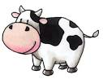

8

6

5

3

2

1

4

7

1. Nomor 1 (satu) menunjukkan bagian tubuh?
   1. Ekor
   2. Tanduk
   3. Kaki
2. Nomor 2 (dua) menunjukkan bagian tubuh?
3. Telinga
4. Hidung
5. Kaki
6. Nomor 3 (tiga) menunjukkan bagian tubuh?
7. Mata
8. Telinga
9. Mulut
10. Nomor 4 (empat) menunjukkan bagian tubuh?
11. Hidung
12. Mata
13. Telinga
14. Nomor 5 (lima) menunjukkan bagian tubuh?
15. Mulut
16. Kaki
17. Ekor
18. Nomor 6 (enam) menunjukkan bagian tubuh?
19. Kaki
20. Ekor
21. Tanduk
22. Nomor 7 (tujuh) menunjukkan bagian tubuh?
23. Ekor
24. Tanduk
25. Kaki
26. Nomor 8 menunjukkan bagian tubuh? …
27. Ekor
28. Badan
29. Kaki
30. Berapa jumlah kaki sapi di atas? …
31. 1
32. 2
33. 4

Lampiran VI

Kunci Jawaban :

* + 1. Sapi
    2. Tanduk
    3. Telinga
    4. Mata
    5. Hidung
    6. Mulut
    7. Kaki
    8. Ekor
    9. Badan
    10. 2

Lampiran VII

Foto saat pretest dilakukan

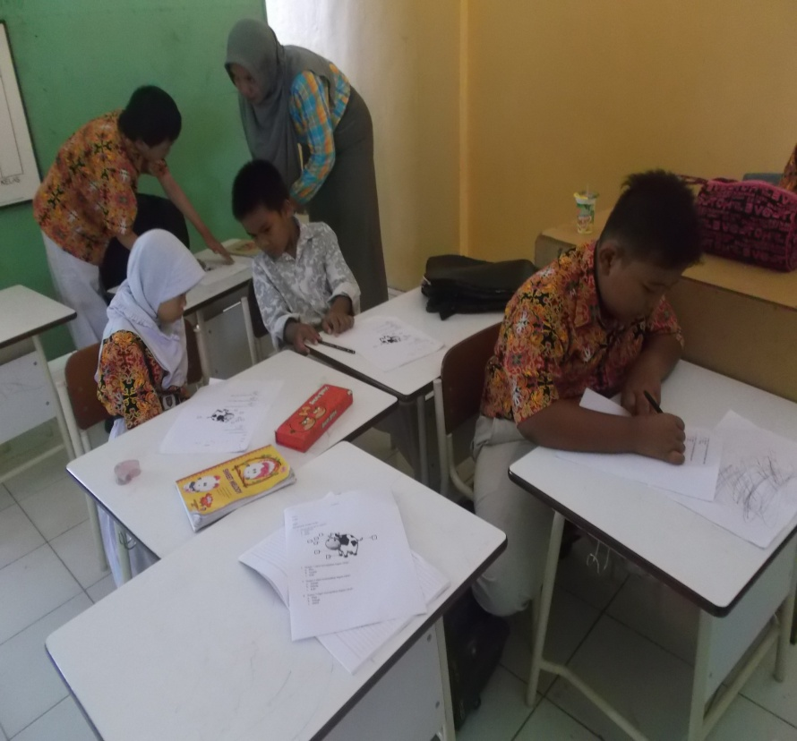

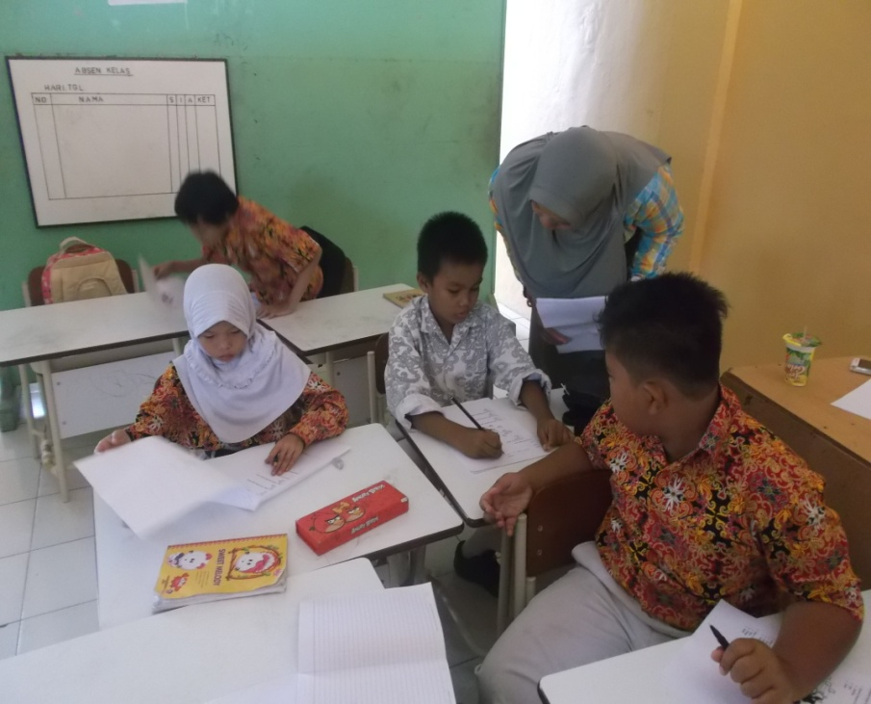Foto saat pembelajaran IPA menggunakan media gambar

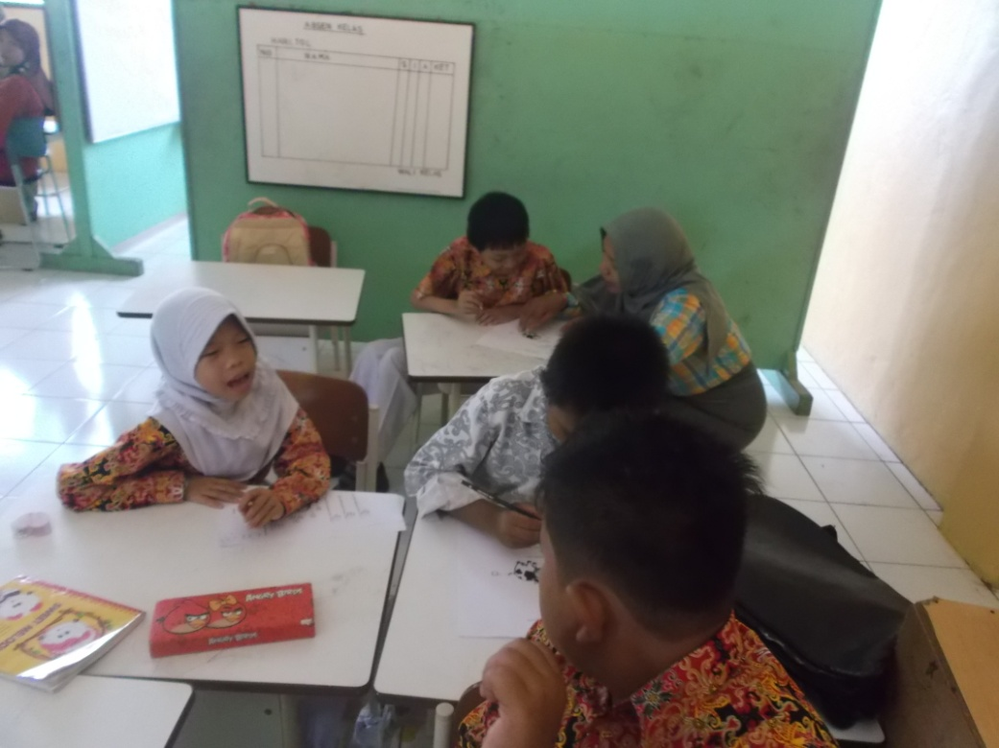

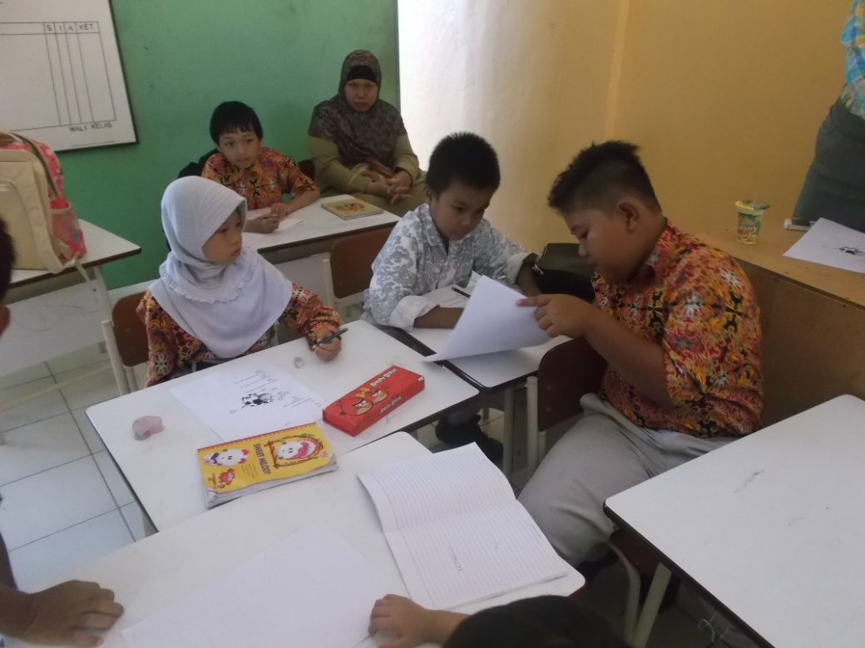

Foto saat posttest dilakukan

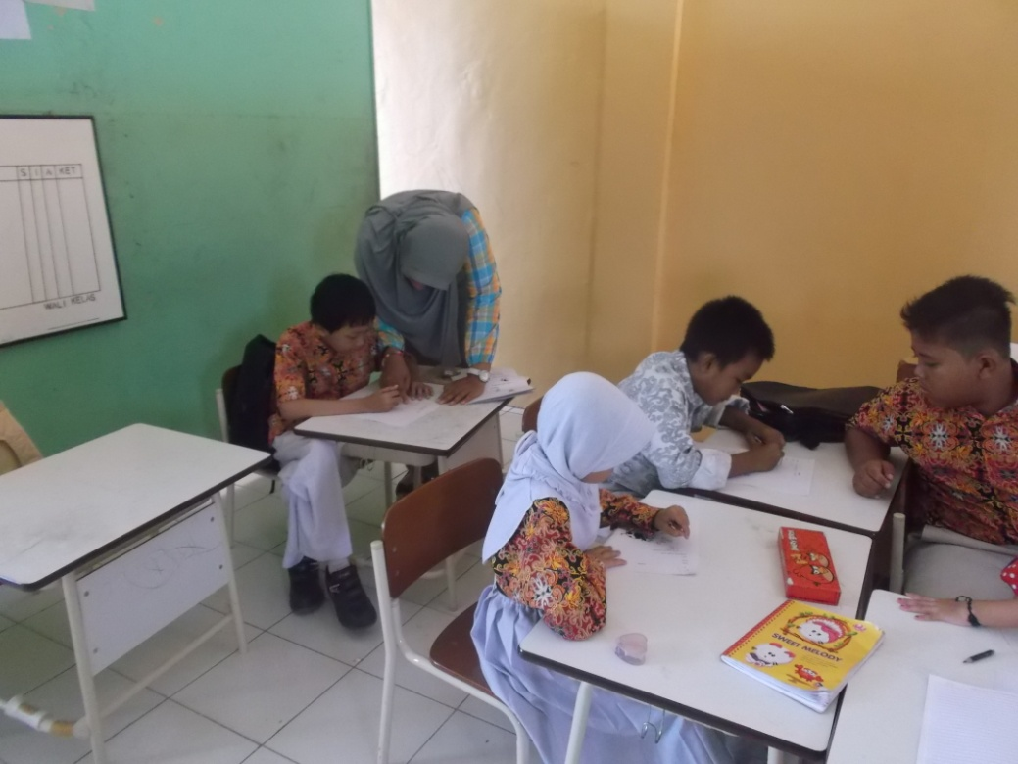

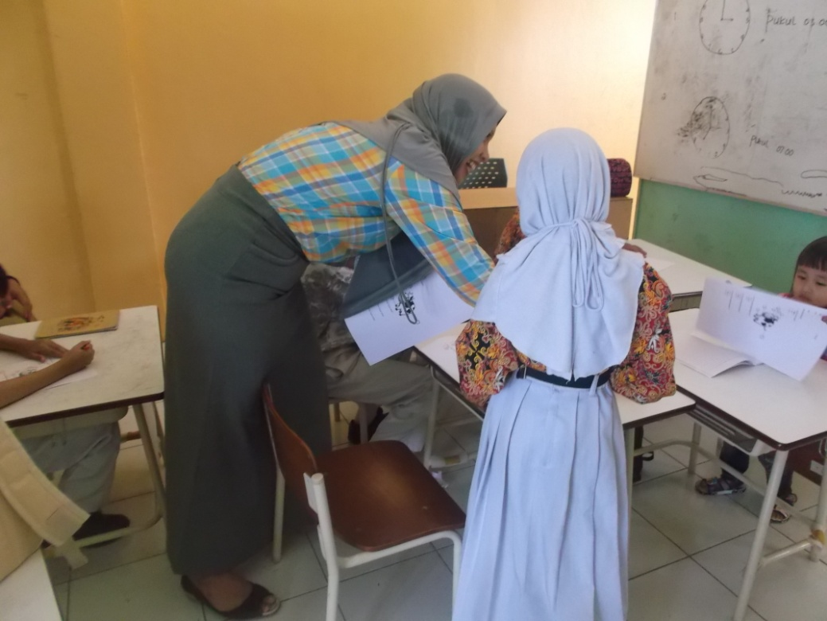

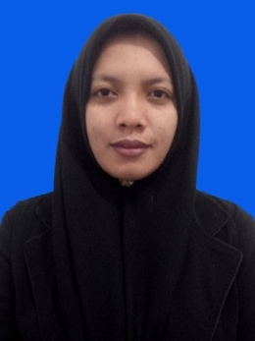**RIWAYAT HIDUP**

**Husnul Hatimah,** Lahir di Tanah Gorot, Provinsi Kalimantan Timur, tepatnya pada tanggal 1 Juli 1985, merupakan anak pertama dari tiga bersaudara dari pasangan bapak Arbain dan Ibu Arbainah.

**Riwayat Pendidikan**

Pendidikan yang ditempuh, Sekolah Dasar Negeri 004 Tanah Grogot, tamat 1996. Pada tahun yang sama melanjutkan ke Sekolah Menengah Pertama Negeri 001 Tanah Grogot, tamat 1999. Kemudian melanjutkan ke SMA 1 Balikpapan, tamat 2002. Dan sejak tahun 2009 penulis terdaftar sebagai mahasiswa Jurusan Pendidikan Luar Biasa (PLB) Fakultas Ilmu Pendidikan Universitas Negeri Makassar.

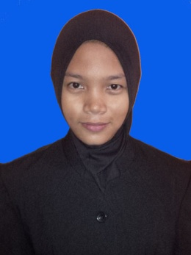**RIWAYAT HIDUP**

**Siti Mawaddah,** Lahir di Tanah Gorot, Provinsi Kalimantan Timur, tepatnya pada tanggal 24 September 1988, merupakan anak ke delapan dari delapan bersaudara dari pasangan bapak H. Kahar (alm) dan Ibu Hj. Idala.

**Riwayat Pendidikan**

Pendidikan yang ditempuh, Sekolah Dasar Negeri 027 Tanah Grogot, tamat 2001. Pada tahun yang sama melanjutkan ke Sekolah Menengah Pertama Negeri 05 Tanah Grogot, tamat 2004. Kemudian melanjutkan ke MAN Tanah Grogot, tamat 2007. Dan sejak tahun 2009 penulis terdaftar sebagai mahasiswa Jurusan Pendidikan Luar Biasa (PLB) Fakultas Ilmu Pendidikan Universitas Negeri Makassar.

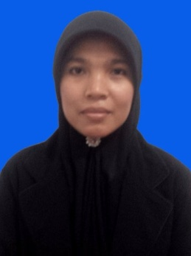**RIWAYAT HIDUP**

**Isnaniah,** Lahir di Tanah Gorot pada tanggal 26 Agustus 1986. Buah hati dari pasangan Ayahanda H. Kahar K dan Ibunda Hj. Idala, anak ketujuh dari delapan bersaudara.

Penulis memasuki jenjang pendidikan formal di SDN 024 Tanah Grogot pada tahun 1993, tamat 1999. Pada tahun yang sama melanjutkan ke SLTP, tamat 2002. Kemudian melanjutkan ke SLTA dan tamat 2006. Pada tahun 2009 penulis terdaftar sebagai mahasiswa Jurusan Pendidikan Luar Biasa (PLB) Fakultas Ilmu Pendidikan Universitas Negeri Makassar. Penulis menikah pada tanggal 26 Februari 2007 dengan Jamaluddin Iqbal, S.Pi dan dikaruniai seorang putri bernama Alifa Zaqiah Iqbal dan seorang putri kedua yang bernama Zahiratul Jannah.